SIMULACIONES  IV + IoT + DL  Industria 5.0  Copyright 2026 para:  Diego L. Aristizábal Ramírez  Profesor, Facultad de Ciencias, Departamento de Física  Universidad Nacional de Colombia  Medellín | SIMULACIONES  EN ANDROID | 10

Temas
- INTRODUCCIÓN
- SIMULACIÓN 1: UNA MAQUINA SIMPLE (UN POLIPASTO)
- SIMULACIÓN 2: MOVIMIENTO PARABÓLICO
- TALLER
- REFERENCIAS
INTRODUCCIÓN
En este módulo se aprenderá a elaborar simulaciones las cuales se animan a través de hilos (clase Thread). La librería que se utilizará será simulphysics la cual se desarrolló en el capítulo anterior. En el diseño de las simulaciones se seguirá el patrón denominado MVC (Modelo-Vista-Controlador).
Como ejemplo se desarrollan dos simulaciones: dinámica de un polipasto y movimiento parabólico de una partícula. Las unidades se asumirán en el sistema internacional de unidades (SI).
SIMULACIÓN 1: UNA MÁQUINA SIMPLE (UN POLIPASTO)
Sobre el modelo físico
El objetivo de esta simulación es estudiar la cinemática y la dinámica del polipasto (artefacto compuesto por varias poleas) de la Figura 1 izquierda. Para esto se elegirá como marco de referencia inercial el techo y como sistema de coordenadas el eje Y anclado al techo y con el origen O como se ilustra en la Figura 1 derecha.

Como las masas están conectadas por una cuerda inextensible la cinemática de ellas está ligada como se demuestra a continuación.
Supóngase que la cuerda tiene longitud L, la cual permanece constante, por lo tanto,
$$\text{L = }{\text{c}}_{1}\text{+ }\left(y_{2}\text{- }{\text{c}}_{2}\right)\text{ + }\text{π}\text{.}\text{R +}\left(y_{2}\text{- }{\text{c}}_{2}\right)\text{+ }\text{π}\text{.}\text{R+ }{\text{y}}_{1}\text{ = constant}\text{e}$$
en donde R corresponde al radio de la poleas, c₁ y c₂ son constantes.

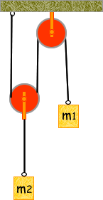 | 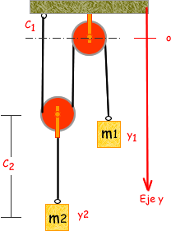

Figura 1

Por lo tanto,
$$\text{2}\text{Δ}{\text{y}}_{2}\text{ + }\text{Δ}{\text{y}}_{1}\text{ = }\text{0}$$
Es decir, si m₁ se desplaza,
$$\text{Δ}{\text{y}}_{1}\text{=}\text{Δ}\text{y }[1]$$
m₂ se desplaza,
$\text{Δ}{\text{y}}_{2}\text{= -}\frac{1}{2}\text{Δ}\text{y }[2]$
Respecto a la velocidad,
es decir,
$$\text{2}{\text{V}}_{2}\text{ + }{\text{V}}_{1}\text{ = }\text{0}$$
Es decir, si m₁ se desplaza con velocidad,
$$V_{1}\text{=V } [3]$$
m₂ se desplaza con velocidad,
$V_{2}\text{= -}\frac{1}{2}\text{V } [4]$
Respecto a la aceleración,
$$2\frac{\text{d}{\text{V}}_{2}}{\text{dt}}\text{ + }\frac{\text{d}{\text{V}}_{1}}{\text{dt}}\text{ = }\text{0}$$
$$\text{2}{\text{a}}_{2}\text{ + }{\text{a}}_{1}\text{ = }\text{0}$$
$$\text{2}{\text{V}}_{2}\text{ + }{\text{V}}_{1}\text{ = }\text{0}$$
Es decir, si m₁ se desplaza con aceleración,
$${\text{a}}_{1}\text{= a }[5]$$
m₂ se desplaza con aceleracuón,
${\text{a}}_{2}\text{= -}\frac{1}{2}\text{a }[6]$
Para realizar el análisis dinámico es necesario primero hacer los diagramas de fuerza (se supondrá poleas ideales), Figura 2. Aquí F es la tensión en la cuerda y g la aceleración de la gravedad.

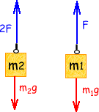
Figura 2
Plateando la segunda ley de Newton se obtiene para m₁,
y para m₂,
Con el resultado anterior de la cinemática estas ecuaciones se pueden reescribir así,
$$\text{- 2F + }{\text{m}}_{2}\text{g = - }\frac{1}{2} {\text{m}}_{2}\text{a } \left(2\right)$$
y por lo tanto,
$$\text{a = }\left[\frac{\text{4 }{\text{m}}_{1}\text{ - 2 }{\text{m}}_{2}}{\text{4 }{\text{m}}_{1}\text{+ }{\text{m}}_{2}}\right]\text{ g } [7]$$
y la tensión F,
$$\text{F = }\left[\frac{\text{3}{\text{m}}_{1}m_{2}}{\text{4 }{\text{m}}_{1}\text{+ }{\text{m}}_{2}}\right]\text{ g } [8]$$

Si y₀₁, y₀₂, V₀₁, V₀₂ son las posiciones y velocidades iniciales de m1 y m2, sus respectivas posiciones,
$$y_{1}\text{ = }{\text{y}}_{\text{01}}\text{ + }{\text{V}}_{\text{01}}\text{t + }\frac{1}{2}a_{1}t^{2} [9]$$
$$y_{2}\text{ = }{\text{y}}_{\text{02}}\text{ + }{\text{V}}_{\text{02}}\text{t + }\frac{1}{2}a_{2}t^{2} [\text{10}]$$
Los desplazamientos angulares de las poleas son,
$$θ_{1}\text{ = }\frac{\text{Δ}{\text{y}}_{1}}{R} [\text{11}]$$
$$θ_{2}\text{ = - }\frac{1}{2}θ_{1} [\text{12}]$$
en donde R es el radio de ambas poleas.
Sobre el desarrollo de la aplicación
Crear un proyecto denominado MiVigesimaTerceraApp con la distribución de clases y paquetes de la Figura 3. Observar que se está usando el patrón de diseño MVC (Modelo-Vista-Controlador).
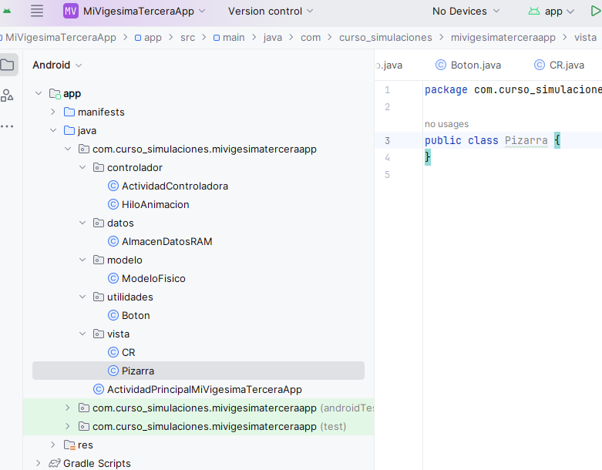
Figura 3
La app usa la librería simulphysics que fue desarrollada en el módulo anterior. Seguir los pasos dados en el módulo # 9 para incorporarla a esta app.
Como se van a usar las imágenes de la Figura 4, éstas deberán estar depositadas en el directorio de la aplicación en la carpeta app>src>main>res>drawable>.

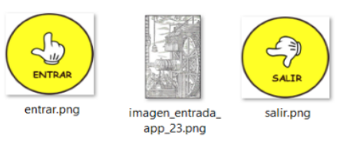
Figura 4
En la clase ModeloFisico se realizan los cálculos basados en las ecuaciones desarrolladas atrás. Los resultados se envían a la clase AlmacenDatosRAM los cuales se almacenan en variables públicas estáticas para poder ser accedidos de forma muy simple por las clases que los necesiten.
Código de la clase AlmacenDatosRAM.
public class AlmacenDatosRAM {
public static float ancho_pantalla, alto_pantalla;
public static int tamanoLetraResolucionIncluida;
//masas en kg
public static float m1,m2;
//radio de las poleas en pixeles
public static float radio;
public static float tiempo;
//aceleraciones de m1 y m2 en m/s2
public static float a1,a2;
//tensión en la cuerda en N;
public static float F=0;
/*
desplazamiento angular (radianes)
de rotación de las poleas
*/
public static float teta_1, teta_2;
//origen
public static float origenY_en_pixeles;
public static float origenY_en_metros;
//posiciones
public static float x1_en_pixeles,x2_en_pixeles,y1_en_pixeles,y2_en_pixeles;
public static float yi1_en_metros, yi2_en_metros, y1_en_metros, y2_en_metros;
//posiciónes en Y iniciales
public static float yi1_en_pixeles, yi2_en_pixeles;
public static float desplazamiento_m1_en_metros, desplazamiento_m2_en_metros;
public static float desplazamiento_m1_en_pixeles, desplazamiento_m2_en_pixeles;
}
Aquí es necesario aclarar que para dar una ilustración más real del fenómeno se “calibró” la pantalla en metros. Se definió que el ALTO de la pantalla (en posición LANSCAPE) equivaldría a 1 m. Para ello se diseño el siguiente método que permite hacer las conversiones de m a pixeles y viceversa. Obviamente para dibujar en pantalla se debe usar pixeles, pero para desplegar los resultados se debe usar metros.
private void factorConversion() {
/*
Para dar una equivalencia de pixeles
en metros se asumirá que 1 m equivale
al ALTO de la pantalla (en posición
LANSCAPE) en pixeles. Con base en esto
el factor de conversion de metros a pixeles
es:
factorConversion_metroApixel= (ALTO en pixeles/ 1 metro)
factorConversion_pixelAmetro= (1 metro / ALTO en pixeles)
*/
factorConversion_metroApixel = CR.pcApxY(100f) / 1;
factorConversion_pixelAmetro = 1 / CR.pcApxY(100f);
}

El código completo de la clase ModeloFisico es el siguiente:

public class ModeloFisico {
//gravedad
private float g = 9.8f;//en m/s2
private float desplazamiento_m1_en_pixeles, desplazamiento_m2_en_pixeles;
private float factorConversion_metroApixel, factorConversion_pixelAmetro;
private float y1_en_pixeles, y2_en_pixeles;
public ModeloFisico() {
}
/*
Dados los valores de las masas calcula posiciones,
aceleraciones, tensión, desplazamiento
angular de las poleas
*/
public void setCalculos(float tiempo, float m1, float m2 ) {
factorConversion();
float a = ((4 * m1 - 2 * m2) / (4 * m1 + m2)) * g;
//cálculo de la tensión en la cuerda
float F = ((3 * m1 * m2) / (4 * m1 + m2)) * g;
//aceleraciones de m1 y m2 en m/s^^2
float a1 = a;
float a2 = -0.5f * a;
//desplazamiento de las masas en metros
float desplazamiento_m1_en_metros = 0.5f * a1 * tiempo * tiempo;
float desplazamiento_m2_en_metros = 0.5f * a2 * tiempo * tiempo;
//almacenar valores para que pizarra los reporte
AlmacenDatosRAM.desplazamiento_m1_en_metros = desplazamiento_m1_en_metros;
AlmacenDatosRAM.desplazamiento_m2_en_metros = desplazamiento_m2_en_metros;
/*
Convertir m a pixeles
*/
//desplazamientos de las masas en pixeles
desplazamiento_m1_en_pixeles = factorConversion_metroApixel * desplazamiento_m1_en_metros;
desplazamiento_m2_en_pixeles = factorConversion_metroApixel * desplazamiento_m2_en_metros;
AlmacenDatosRAM.desplazamiento_m1_en_pixeles = desplazamiento_m1_en_pixeles;
AlmacenDatosRAM.desplazamiento_m2_en_pixeles = desplazamiento_m2_en_pixeles;
//posición inciales en pixeles
float yi1_en_pixeles = AlmacenDatosRAM.yi1_en_pixeles;
float yi2_en_pixeles = AlmacenDatosRAM.yi2_en_pixeles;
//posiciones de las masas en pixeles
y1_en_pixeles = yi1_en_pixeles + desplazamiento_m1_en_pixeles;
y2_en_pixeles = yi2_en_pixeles + desplazamiento_m2_en_pixeles;
AlmacenDatosRAM.y1_en_pixeles = y1_en_pixeles;
AlmacenDatosRAM.y2_en_pixeles = y2_en_pixeles;
float teta_1 = (float) (Math.toDegrees(desplazamiento_m1_en_pixeles / AlmacenDatosRAM.radio));
float teta_2 = -0.5f * teta_1;
AlmacenDatosRAM.y1_en_metros = factorConversion_pixelAmetro * y1_en_pixeles;
AlmacenDatosRAM.y2_en_metros = factorConversion_pixelAmetro * y2_en_pixeles;
//enviar resultados a AlmacenDatosRAM
AlmacenDatosRAM.a1 = a1;
AlmacenDatosRAM.a2 = a2;
AlmacenDatosRAM.teta_1 = teta_1;
AlmacenDatosRAM.teta_2 = teta_2;
AlmacenDatosRAM.F = F;
AlmacenDatosRAM.tiempo = tiempo;
}
private void factorConversion() {
/*
Para dar una equivalencia de pixeles
en metros se asumirá que 1 m equivale
al ALTO de la pantalla (en posición
LANSCAPE) en pixeles. Con base en esto
el factor de conversion de metros a pixeles
es:
factorConversion_metroApixel= (ALTO en pixeles/ 1 metro)
factorConversion_pixelAmetro= (1 metro / ALTO en pixeles)
*/
factorConversion_metroApixel = CR.pcApxY(100f) / 1;
factorConversion_pixelAmetro = 1 / CR.pcApxY(100f);
}
}

Para que los objetos que se dibujan en la vista Pizarra lo hagan en forma responsiva se solicita apoyo a la clase CR que tiene los métodos necesarios para hacer las conversiones de pixeles a porcentajes del canvas y viceversa. Esta clase (CR) debe recibir los valores del ancho y el alto del canvas inmediatamente comience la app, responsabilidad que se le asigna a la clase ActividadControladora a través del método gestionandoResolucion(). Este método calcula el ancho y el alto del canvas con base en el porcentaje que éste ocupa en la pantalla según la construcción de la interfaz gráfica. Como se verá, en esta app es un 80 % del ancho y un 100 % del alto con el dispositivo móvil en posición landscape.

A continuación se presenta el código de las otras clase de esta app.

La clase CR.

public class CR {
public static float anchoPizarra;
public static float altoPizarra;
public CR(){
}
/**
* Método para convertir porcentaje de
* posición en X a pixeles.
* @param pcX
* @return
*/
public static float pcApxX(float pcX) {
float pxX = pcX * anchoPizarra / 100f;
return pxX;
}
/**
* Método para convertir porcentaje de
* posición en Y a pixeles.
* @param pcY
* @return
*/
public static float pcApxY(float pcY) {
float pxY = pcY * altoPizarra / 100f;
return pxY;
}
/**
* Dada una longitud pcL en porcentaje
* referido al menor entre el ancho
* y el alto de Pizarra la convierte a una
* longitud en pixeles.
* @param pcL
* @return
*/
public static float pcApxL(float pcL) {
float pxL = 0;
if (anchoPizarra > altoPizarra) {
pxL = pcL * altoPizarra / 100f;
} else {
pxL = pcL * anchoPizarra / 100f;
}
return pxL;
}
/**
* Convierte pixeles de uan posicón en
* X a porcentaje.
* @param pxX
* @return
*/
public static float pxXApc(float pxX) {
float pcX = pxX * 100f / anchoPizarra;
return pcX;
}
/**
* Convierte pixeles de una posición en
* Y a porcentaje.
* @param pxY
* @return
*/
public static float pxYApc(float pxY) {
float pcY = pxY * 100f / altoPizarra;
return pcY;
}
/*Convierte pixeles referidas
al menor entre el ancho y el
alto en porcentaje
*/
/**
* Dada una longitud pxL en pixeles la
* convierte a porcentaje referido al menor entre
* el ancho y el alto.
* Pizarra.
* @param pxL
* @return
*/
public static float pxApcL(float pxL) {
float pcL = 0;
if (CR.anchoPizarra > altoPizarra) {
pcL = pxL * 100f/ altoPizarra ;
} else {
pcL = pxL * 100f/ anchoPizarra;
}
return pcL;
}
}

La clase Pizarra.
A esta clase comparada con la que se venía usando hasta el módulo # 9 se le agregó el método setSistemaCoordenadas() que permite elegir el sistema de coordenadas que más convenga para el análisis de la situación física. Hay que recordar que el sistema por defecto es el de pantalla. Este método permite trasladar el origen y voltear (reflejar) ejes.

public class Pizarra extends View {
private ObjetoLaboratorio objetosLab[];
private float origen_x, origen_y;
private float m_x = 1;
private float m_y = 1;
/**
* Constructor
*
* @param context
*/
public Pizarra(Context context) {
super(context);
}
public void setSistemaCoordenadas(float origen_x, float origen_y, float m_x, float m_y) {
this.origen_x = origen_x;
this.origen_y = origen_y;
this.m_x = m_x;
this.m_y = m_y;
}
public void setEstadoEscena(ObjetoLaboratorio[] cuerpos) {
this.objetosLab = cuerpos;
}
//Método para dibujar la escena
private void dibujarEscena(Canvas canvas, Paint pincel) {
//dibujar las objetos de laboratorio
for (int i = 0; i < objetosLab.length; i++) {
if (objetosLab[i] != null) {
objetosLab[i].dibujese(canvas, pincel);
}
}
}
//método para dibujar
protected void onDraw(Canvas canvas) {
super.onDraw(canvas);
Paint pincel = new Paint();
//evita efecto sierra
pincel.setAntiAlias(true);
canvas.save();
//cambio a sistema de coordenadas tradicional
canvas.translate(origen_x, origen_y);
canvas.scale(m_x, m_y);
//dibujar objetos
if (objetosLab != null)
dibujarEscena(canvas, pincel);
canvas.restore();
//dibujar letreros
dibujarLetreros(canvas, pincel);
//necesario para actualizar los dibujos en animaciones
invalidate();
}
private void dibujarLetreros(Canvas canvas, Paint pincel) {
pincel.setTextSize(CR.pcApxL(2.5f));
pincel.setColor(Color.rgb(100, 100, 100));
float m1 = AlmacenDatosRAM.m1;
float m2 = AlmacenDatosRAM.m2;
canvas.drawText("m1 = " + m1 + " kg", CR.pcApxX(2), CR.pcApxY(5), pincel);
canvas.drawText("m2 = " + m2 + " kg", CR.pcApxX(2), CR.pcApxY(10), pincel);
//aceleraciones con dos decimales
String a1 = String.format("%.2f", AlmacenDatosRAM.a1);
String a2 = String.format("%.2f", AlmacenDatosRAM.a2);
String F = String.format("%.2f", AlmacenDatosRAM.F);
canvas.drawText("a1 = " + a1 + " m/s2", CR.pcApxX(2), CR.pcApxY(15), pincel);
canvas.drawText("a2 = " + a2 + " m/s2", CR.pcApxX(2), CR.pcApxY(20), pincel);
canvas.drawText("Tensión = " + F + " N", CR.pcApxX(2), CR.pcApxY(25), pincel);
//posiciones con tres decimales
String y1 = String.format("%.3f", AlmacenDatosRAM.y1_en_metros);
String y2 = String.format("%.3f", AlmacenDatosRAM.y2_en_metros);
canvas.drawText("y1 = " + y1 + " m", CR.pcApxX(2), CR.pcApxY(30), pincel);
canvas.drawText("y2 = " + y2 + " m", CR.pcApxX(2), CR.pcApxY(35), pincel);
//desplazamientos con tres decimales
String d1 = String.format("%.3f", AlmacenDatosRAM.desplazamiento_m1_en_metros);
String d2 = String.format("%.3f", AlmacenDatosRAM.desplazamiento_m2_en_metros);
canvas.drawText("Desplaz. m1 = " + d1 + " m", CR.pcApxX(2), CR.pcApxY(40), pincel);
canvas.drawText("Desplaz. m2 = " + d2 + " m", CR.pcApxX(2), CR.pcApxY(45), pincel);
//tiempo con dos decimales
String tiempo = String.format("%.2f", AlmacenDatosRAM.tiempo);
canvas.drawText("Tiempo = " + tiempo + " s", CR.pcApxX(2), CR.pcApxY(50), pincel);
//autor
String autor = "Copyright 2022 para Diego Luis Aristizábal Ramírez - Universidad Nacional de Colombia - Sede Medellín";
canvas.drawText(autor, CR.pcApxX(5), CR.pcApxY(97), pincel);
}
}

Código de la clase Boton.

public class Boton extends ImageView {
private Bitmap imagen;
private int dimension;
private float tamamano_letra;
private String cadena="";
public Boton(Context context) {
super(context);
}
public void setText(String cadena){
this.cadena=cadena;
}
public String getText(){
this.cadena=cadena;
return cadena;
}
public void setImagen(int imagen_importada){
imagen = BitmapFactory.decodeResource(getResources(),imagen_importada);
}
protected void onDraw(Canvas canvas) {
Paint pincel = new Paint();
pincel.setAntiAlias(true);
pincel.setLinearText(true);
dimension=getWidth();
Bitmap imagen_escalada=null;
if(imagen!=null)
imagen_escalada =escalarImagen(imagen,(int)(0.8f*getHeight()), (int)(0.8f*getHeight()));
int ex= (getWidth()-imagen_escalada.getWidth())/2;
int ey= (getHeight()-imagen_escalada.getHeight())/2;
tamamano_letra=0.1f*getWidth();
if(imagen!=null)
canvas.drawBitmap(imagen_escalada, ex, ey, null);
pincel.setTextSize(tamamano_letra);
float anchoCadenaUnidades = pincel.measureText(cadena);
float posicion_x_letra= (getWidth()-anchoCadenaUnidades)/2;
float posicion_y_letra= ey+ imagen_escalada.getHeight()+ tamamano_letra;
pincel.setColor(Color.BLACK);
canvas.drawText(cadena,posicion_x_letra,posicion_y_letra,pincel);
invalidate();
}
public Bitmap escalarImagen(Bitmap bitmap,int newWidth,int newHeight) {
Bitmap scaledBitmap = Bitmap.createBitmap(newWidth, newHeight, bitmap.getConfig());
float scaleX = newWidth/(float) bitmap.getWidth();
float scaleY = newHeight/(float) bitmap.getHeight();
Matrix scaleMatrix = new Matrix();
scaleMatrix.setScale(scaleX, scaleY, 0, 0);
Canvas canvas = new Canvas(scaledBitmap);
canvas.setMatrix(scaleMatrix);
Paint paint = new Paint(Paint.FILTER_BITMAP_FLAG);
paint.setAntiAlias(true);
paint.setDither(true);
paint.setFilterBitmap(true);
canvas.drawBitmap(bitmap, 0, 0, paint);
return scaledBitmap;
}
}

La clase HiloAnimacion.

public class HiloAnimacion extends Thread {
public boolean pausa =true;
private boolean corriendo;
private long periodo_muestreo = 100;
public float tiempo = 0;
private ModeloFisico modelo = new ModeloFisico();
private ActividadControladora actividad;
public HiloAnimacion(ActividadControladora actividad) {
this.actividad =actividad;
}
@Override
public void run() {
corriendo = true;
while (corriendo) {
try {
Thread.sleep(periodo_muestreo);
} catch (InterruptedException e) {
e.printStackTrace();
}
if(pausa==false) {
tiempo = tiempo + 0.01f;
setCalculos(tiempo);
actualizarFisica();
}
}
}
private void setCalculos(float tiempo){
float m1 = AlmacenDatosRAM.m1;
float m2 = AlmacenDatosRAM.m2;
modelo.setCalculos(tiempo, m1,m2 );
}
private void actualizarFisica(){
actividad.cambiarEstadosEscenaPizarra();
//en caso de que se termine el recorrido de alguna de las masas
//en la regla se repetirá la animación
boolean a = AlmacenDatosRAM.y1_en_pixeles>CR.pcApxY(80.0f);
boolean b = AlmacenDatosRAM.y1_en_pixeles < CR.pcApxY(10f);
boolean c = AlmacenDatosRAM.y2_en_pixeles < CR.pcApxY(10f);
boolean d = AlmacenDatosRAM.y2_en_pixeles > CR.pcApxY(80.0f);
if (a || b || c || d) {
tiempo = 0.0f;
}
}
}

El código de ActividadPrincipalMiVigesimaTerceraApp es el que sigue. Observar que en el método gestionarResolución() a esta clase se le da la responsabilidad de averiguar por las dimensiones de la pantalla del dispositivo (largo y ancho), información que la almacena en la clase AlmacenDatosRAM en variables públicas y estáticas para poder ser accedidas fácilmente por las clases que necesiten estos datos. Por ejemplo, la clase ActividadControladora necesitará esta información para calcular el tamaño del canvas para desplegar con responsividad los objetos que se dibujen en ella. En este último caso es necesario advertir que la clase ActividadPrincipalMiVigesimaTerceraApp se despliega en orientación PORTRAIT (vertical) y la clase ActividadControladora se despliega en orinetación LANSCAPE (horizontal) y por lo tanto el largo y el ancho de ambas se deben intercambiar. Esto último se debe tener en cuenta en los cálculos de las dimensiones del canvas de la ActividadControladora.

Código de ActividadPrincipalMiVigesimaTerceraApp.

public class ActividadPrincipalMiVigesimaTerceraApp extends Activity {
private int tamanoLetraResolucionIncluida;
private Boton entrar, salir;
private ImageView imagen;
public void onCreate(Bundle savedInstanceState) {
super.onCreate(savedInstanceState);
gestionarResolucion();
//Creación elementosGUI
creacionElementosGui();
ViewGroup.LayoutParams linear_layou_principal = new ViewGroup.LayoutParams(ViewGroup.LayoutParams.MATCH_PARENT, ViewGroup.LayoutParams.MATCH_PARENT);
this.setContentView(crearGUI(), linear_layou_principal);
eventos();
}//fin onCreate
/*Método auxiliar para asuntos de resolución*/
private void gestionarResolucion() {
//independencia de la resolución de la pantalla
DisplayMetrics displayMetrics = this.getApplicationContext().getResources().getDisplayMetrics();
int alto = displayMetrics.heightPixels;
int ancho = displayMetrics.widthPixels;
int dimensionReferencia;
//tomar el menor valor entre alto y ancho de pantalla
if (alto > ancho) {
dimensionReferencia = ancho;
} else {
dimensionReferencia = alto;
}
//una estimación de un buen tamaño
int tamanoLetra = dimensionReferencia / 20;
//tamano de letra para usar acomodado a la resolución de pantalla
tamanoLetraResolucionIncluida = (int) (tamanoLetra / displayMetrics.scaledDensity);
//guardar en el almacen de datos para que otras clases la accedan fácilmente
AlmacenDatosRAM.tamanoLetraResolucionIncluida = tamanoLetraResolucionIncluida;
//guardar en almacen annho y alto de pantalla
AlmacenDatosRAM.ancho_pantalla =ancho;
AlmacenDatosRAM.alto_pantalla =alto;
}
//Creación elementosGUI
private void creacionElementosGui() {
//aceptar = new Button(this);
entrar = new Boton(this);
entrar.setImagen(R.drawable.entrar);
entrar.setText(" ");
salir = new Boton(this);
salir.setImagen(R.drawable.salir);
salir.setText(" ");
imagen=new ImageView(this);
imagen.setImageResource(R.drawable.imagen_entrada_app_23);
}
private LinearLayout crearGUI(){
//LinearLayoutPrincipal
LinearLayout linear_layout_principal = new LinearLayout(this);
linear_layout_principal.setOrientation(LinearLayout.VERTICAL);
linear_layout_principal.setGravity(Gravity.CENTER_HORIZONTAL);
linear_layout_principal.setGravity(Gravity.FILL);
linear_layout_principal.setBackgroundColor(Color.WHITE);
linear_layout_principal.setWeightSum(10);
//LinearLayout primera fila
LinearLayout linear_layout_primera_fila = new LinearLayout(this);
linear_layout_primera_fila.setOrientation(LinearLayout.HORIZONTAL);
linear_layout_primera_fila.setGravity(Gravity.FILL);
linear_layout_primera_fila.setBackgroundColor(Color.WHITE);
LinearLayout.LayoutParams parametros_primera_fila = new LinearLayout.LayoutParams(ViewGroup.LayoutParams.MATCH_PARENT, 0);//ViewGroup.LayoutParams.WRAP_CONTENT);
parametros_primera_fila.weight = 8.0f;
linear_layout_primera_fila.setLayoutParams(parametros_primera_fila);
//LinearLayout segunda fila
LinearLayout linear_layout_segunda_fila = new LinearLayout(this);
linear_layout_segunda_fila.setOrientation(LinearLayout.HORIZONTAL);
linear_layout_segunda_fila.setGravity(Gravity.FILL);
LinearLayout.LayoutParams parametros_segunda_fila = new LinearLayout.LayoutParams(ViewGroup.LayoutParams.MATCH_PARENT,0);// ViewGroup.LayoutParams.WRAP_CONTENT);
parametros_segunda_fila.weight = 2.0f;
linear_layout_segunda_fila.setWeightSum(2);
linear_layout_segunda_fila.setLayoutParams(parametros_segunda_fila);
//Adicionar a la primera fila la imagen
LinearLayout.LayoutParams parametros_pegado_imagen = new LinearLayout.LayoutParams(ViewGroup.LayoutParams.MATCH_PARENT, ViewGroup.LayoutParams.MATCH_PARENT);
linear_layout_primera_fila.setGravity(Gravity.CENTER);
imagen.setLayoutParams(parametros_pegado_imagen);
linear_layout_primera_fila.addView(imagen);
//pegado botones abajo
LinearLayout.LayoutParams parametros_pegado_boton = new LinearLayout.LayoutParams(0, android.view.ViewGroup.LayoutParams.MATCH_PARENT);
parametros_pegado_boton.weight = 1.0f;
int borde= 10;
parametros_pegado_boton.setMargins(borde,borde,borde,borde);
entrar.setLayoutParams(parametros_pegado_boton);
salir.setLayoutParams(parametros_pegado_boton);
linear_layout_segunda_fila.addView(entrar);
linear_layout_segunda_fila.addView(salir);
linear_layout_principal.addView(linear_layout_primera_fila);
linear_layout_principal.addView(linear_layout_segunda_fila);
return linear_layout_principal;
}
private void eventos(){
//evento
entrar.setOnClickListener(new View.OnClickListener() {
public void onClick(View v) {
lanzarEntrar();
}
});
salir.setOnClickListener(new View.OnClickListener() {
public void onClick(View v) {
lanzarSalir();
}
});
}
private void lanzarEntrar(){
Intent intent = new Intent(this, ActividadControladora.class);
startActivity(intent);
}
private void lanzarSalir(){
this.finish();
}
@Override
protected void onStop() {
//..
super.onStop();
}
@Override
protected void onRestart() {
super.onRestart();
//...
}
@Override
protected void onDestroy() {
finish();
super.onDestroy();
}
}

El código de la clase ActividadControladora.

public class ActividadControladora extends Activity {
//variable tamaño de las letras basado en resolución de pantalla
private int tamanoLetraResolucionIncluida;
private Pizarra pizarra;
//Objetos GUI necesarios
private TextView text_m1, text_m2;
private SeekBar seek_bar_m1, seek_bar_m2;
private Button boton_empezar, boton_pausar;
//valores de las variables
private float m1 = 15;
private float m2 = 10;
//valores iniciales puntos escena
//centros de masa de las masas
private float x1_pixeles, x2_pixeles, y1_pixeles, y2_pixeles;
//centros de masa de las poleas
private float xp1_pixeles, xp2_pixeles, yp1_pixeles, yp2_pixeles;
//radio de las poleas
private float radio;
//dimensiones de los bloques
private float ancho_bloque, alto_bloque;
private Masa masa_1, masa_2;
private Polea polea_1, polea_2;
private Flecha flecha_x, flecha_y, flecha_2, flecha_3;
private Regla regla_1, regla_2;
private CuerpoRectangular barra;
private Cuerda cuerda_1, cuerda_2, cuerda_3, cuerda_4;
private Marca marca;
private ObjetoLaboratorio[] objetos = new ObjetoLaboratorio[20];
//hilo responsable de controlar la animación
private HiloAnimacion hilo;
public void onCreate(Bundle savedInstanceState) {
super.onCreate(savedInstanceState);
gestionarResolucion();
//para crear elementos de la GUI
crearElementosGUI();
//para informar cómo se debe pegar el adminitrador de
//diseño obtenido con el método GUI
ViewGroup.LayoutParams parametro_layout_principal = new ViewGroup.LayoutParams(ViewGroup.LayoutParams.MATCH_PARENT, ViewGroup.LayoutParams.MATCH_PARENT);
//pegar el contenedor con la GUI
this.setContentView(crearGUI(), parametro_layout_principal);
//hilo que administrador los cálculos
hilo = new HiloAnimacion(this);
hilo.start();
//para administrar los eventos
eventos();
}//fin onCreate
/*Método auxiliar para asuntos de resolución*/
private void gestionarResolucion() {
tamanoLetraResolucionIncluida = (int) (0.8f * AlmacenDatosRAM.tamanoLetraResolucionIncluida);
/*
Según el diseño de la GUI se puede anticipar cuál es la
dimensión de la pizarra. En este caso es el 80% del ancho
de la pantalla y el 100% del alto de la misma
El cálculo del alto y el ancho de la pantalla
se hizo en la clase principal con el móvil
en portrait y aquí estamos en posición lanscape.
Por tanto troquemos alto por ancho y viceversa
*/
CR.anchoPizarra = 0.80f*AlmacenDatosRAM.alto_pantalla;
CR.altoPizarra = AlmacenDatosRAM.ancho_pantalla;
}
/*método responsable de la creación de los elementos de la GUI*/
private void crearElementosGUI() {
text_m1 = new TextView(this);
text_m1.setTextSize(TypedValue.COMPLEX_UNIT_SP, tamanoLetraResolucionIncluida);
text_m1.setGravity(Gravity.CENTER);
String marca_m1 = "MASA M1 \n 5 a 25 kg";//con salto de línea
text_m1.setTextColor(Color.BLACK);
text_m1.setText(marca_m1);
text_m2 = new TextView(this);
text_m2.setTextSize(TypedValue.COMPLEX_UNIT_SP, tamanoLetraResolucionIncluida);
text_m2.setGravity(Gravity.CENTER);
text_m2.setTextColor(Color.BLACK);
String marca_m2 = "MASA M2 \n 5 a 25 kg ";//con salto de línea
text_m2.setText(marca_m2);
seek_bar_m1 = new SeekBar(this);
seek_bar_m1.setMax(20);
seek_bar_m1.setProgress(15);//masa m1 inicial 15
AlmacenDatosRAM.m1 = 15;
seek_bar_m1.setScaleY(0.5f);
seek_bar_m2 = new SeekBar(this);
seek_bar_m2.setMax(20);
seek_bar_m2.setProgress(10);//masa m2 inicial 510
AlmacenDatosRAM.m2 = 10;
seek_bar_m2.setScaleY(0.5f);
boton_empezar = new Button(this);
boton_empezar.setTextSize(TypedValue.COMPLEX_UNIT_SP, tamanoLetraResolucionIncluida);
boton_empezar.setText("EMPEZAR");
boton_empezar.getBackground().setColorFilter(Color.rgb(220, 156, 80), PorterDuff.Mode.MULTIPLY);
boton_pausar = new Button(this);
boton_pausar.setTextSize(TypedValue.COMPLEX_UNIT_SP, tamanoLetraResolucionIncluida);
boton_pausar.setText("PAUSAR");
boton_pausar.getBackground().setColorFilter(Color.rgb(220, 156, 80), PorterDuff.Mode.MULTIPLY);
boton_pausar.setEnabled(false);
//crear pizarra sabiendo de antemano sus dimensiones
pizarra = new Pizarra(this);
pizarra.setBackgroundColor(Color.WHITE);
pizarra.setSistemaCoordenadas(CR.pcApxX(60f),CR.pcApxY(10f),1, 1);
crearObjetosLaboratorio();
}//fin crearElementosGUI
/*método responsable de administrar el diseño de la GUI*/
private LinearLayout crearGUI() {
//el linear principal
LinearLayout linear_principal = new LinearLayout(this);
linear_principal.setOrientation(LinearLayout.HORIZONTAL);
linear_principal.setWeightSum(10.0f);
//linear secudario izquierda
LinearLayout linear_izquierda = new LinearLayout(this);
linear_izquierda.setWeightSum(1.0f);
//linear secudario derecha
LinearLayout linear_derecha = new LinearLayout(this);
linear_derecha.setBackgroundColor(Color.YELLOW);
linear_derecha.setWeightSum(6.0f);
//pegar estos secundarios al princial
LinearLayout.LayoutParams parametros_pegado_izquierdo = new LinearLayout.LayoutParams(0, android.view.ViewGroup.LayoutParams.MATCH_PARENT);
//ocupará el 80% de linear_principal
parametros_pegado_izquierdo.weight = 8.0f;
linear_principal.addView(linear_izquierda, parametros_pegado_izquierdo);
//pegar estos secundarios al princial
LinearLayout.LayoutParams parametros_pegado_derecho = new LinearLayout.LayoutParams(0, android.view.ViewGroup.LayoutParams.MATCH_PARENT);
//ocupará el 20% de linear_principal
parametros_pegado_derecho.weight = 2.0f;
linear_principal.addView(linear_derecha, parametros_pegado_derecho);
//pegar comonentes a linear_derecha.
//ojo: el cero va a la derecha ya que se agregaran verticalmente
linear_derecha.setOrientation(LinearLayout.VERTICAL);
LinearLayout.LayoutParams parametros_pegado_componentes = new LinearLayout.LayoutParams(android.view.ViewGroup.LayoutParams.MATCH_PARENT, 0);
//ocupará el 80% de linear_principal
parametros_pegado_componentes.setMargins(5, 5, 5, 5);
parametros_pegado_componentes.weight = 1.0f;
linear_derecha.addView(text_m1, parametros_pegado_componentes);
linear_derecha.addView(seek_bar_m1, parametros_pegado_componentes);
linear_derecha.addView(text_m2, parametros_pegado_componentes);
linear_derecha.addView(seek_bar_m2, parametros_pegado_componentes);
linear_derecha.addView(boton_empezar, parametros_pegado_componentes);
linear_derecha.addView(boton_pausar, parametros_pegado_componentes);
//pegar la pizarra al linear izquierdo
linear_izquierda.setOrientation(LinearLayout.VERTICAL);
linear_izquierda.addView(pizarra);
return linear_principal;
}//fin gui
private void eventos() {
//evento botones
boton_empezar.setOnClickListener(new View.OnClickListener() {
public void onClick(View v) {
if (boton_empezar.getText() == "EMPEZAR") {
// hilo.pausa = false;
hilo.pausa = false;
seek_bar_m2.setEnabled(false);
seek_bar_m1.setEnabled(false);
boton_empezar.setText("NUEVO");
boton_pausar.setText("PAUSAR");
boton_pausar.setEnabled(true);
} else {
//hilo.pausa=true;
hilo.pausa = true;
seek_bar_m2.setEnabled(true);
seek_bar_m1.setEnabled(true);
boton_empezar.setText("EMPEZAR");
boton_pausar.setEnabled(false);
// detener();
// hilo = null;
}
}
});
//evento del boton activar
boton_pausar.setOnClickListener(new View.OnClickListener() {
public void onClick(View v) {
if (boton_pausar.getText() == "PAUSAR") {
boton_pausar.setText("CONTINUAR");
hilo.pausa = true;
} else {
boton_pausar.setText("PAUSAR");
hilo.pausa = false;
}
}
});
//eventos seekbar
// seek_bar_m1
seek_bar_m1.setOnSeekBarChangeListener(new SeekBar.OnSeekBarChangeListener() {
int progressChanged = 0;
public void onProgressChanged(SeekBar seekBar, int progress, boolean fromUser) {
int progressChanged = progress;
m1 =5 + progressChanged;//5 será el valor mínimo
actualizarValoresIniciales();
}
public void onStartTrackingTouch(SeekBar seekBar) {
// TODO Auto-generated method stub
}
public void onStopTrackingTouch(SeekBar seekBar) {
}
});
// seek_bar_m2
seek_bar_m2.setOnSeekBarChangeListener(new SeekBar.OnSeekBarChangeListener() {
int progressChanged = 0;
public void onProgressChanged(SeekBar seekBar, int progress, boolean fromUser) {
int progressChanged = progress;
m2 = 5+progressChanged;//5 será el valor mínimo
actualizarValoresIniciales();
}
public void onStartTrackingTouch(SeekBar seekBar) {
// TODO Auto-generated method stub
}
public void onStopTrackingTouch(SeekBar seekBar) {
}
});
}
/*
Crea los objetos cuerpo rígido con su estado inicia
-X esta en porcentaje del annco del canvas
-Y está en porcentaje del alto del canvas
-Cualquier otra dimensión está en porcentaje del menor
entre el alto y el ancho del canvas
*/
private void crearObjetosLaboratorio() {
/*
coordenadas iniciales
de puntos básicos y
dimensiones de los elementos
*/
//radio de las poleas
radio= CR.pcApxL(5);
//almacenar valor del radio
AlmacenDatosRAM.radio= radio;
//dimensiones de cada masa: m1 y m2
ancho_bloque= 2*radio;
alto_bloque=radio;
//coordenadas de las masas
//abscisa y ordenada del centro de m1
x1_pixeles= radio;
y1_pixeles= CR.pcApxY(50f);
//almacenar las coordenadas iniciales de m1
AlmacenDatosRAM.x1_en_pixeles=x1_pixeles;
AlmacenDatosRAM.yi1_en_pixeles = y1_pixeles;
//abscisa y ordenada del centro de m2
x2_pixeles= -2*radio;
y2_pixeles=CR.pcApxY(50f);
//almacenar las coordenadas iniciales de m2
AlmacenDatosRAM.x2_en_pixeles=x2_pixeles;
AlmacenDatosRAM.yi2_en_pixeles = y2_pixeles;
//coordenadas de las poleas
//abscisa y ordenada del centro de la polea 1
xp1_pixeles=0;
yp1_pixeles=0;
//abscisa y ordenada del centro de la polea 2
xp2_pixeles= -2*radio;
yp2_pixeles= y2_pixeles - 3*radio;
/*
Creación de objetos físicos y dibujo del
estado inicial de la escena física
*/
//dos poleas
//polea 1 (polea azul)
polea_1=new Polea(xp1_pixeles,yp1_pixeles,radio);
polea_1.setColor(Color.BLUE);
polea_1.setGrosorLinea(CR.pcApxL(0.5f));
polea_1.setSoportePolea(true);
polea_1.rotarEje(180);
objetos[0]=polea_1;
//polea 2 (polea roja)
polea_2=new Polea(xp2_pixeles,yp2_pixeles,radio);
polea_2.setColor(Color.RED);
polea_2.setGrosorLinea(CR.pcApxL(0.5f));
objetos[1]=polea_2;
//barra superior que sostiene el sistema
barra=new CuerpoRectangular(CR.pcApxX(0),CR.pcApxY(-10),CR.pcApxL(40),CR.pcApxL(2));
objetos[2]=barra;
//4 cuerdas
cuerda_1=new Cuerda(xp2_pixeles+radio,yp1_pixeles, xp2_pixeles+radio,yp2_pixeles);
cuerda_1.setColor(Color.BLACK);
cuerda_1.setGrosorLinea(CR.pcApxL(0.5f));
objetos[3]=cuerda_1;
cuerda_2=new Cuerda(xp2_pixeles-radio,CR.pcApxY(-9f),xp2_pixeles-radio,yp2_pixeles);
cuerda_2.setColor(Color.BLACK);
cuerda_2.setGrosorLinea(CR.pcApxL(0.5f));
objetos[4]=cuerda_2;
cuerda_3=new Cuerda(xp1_pixeles+radio,yp1_pixeles,xp1_pixeles+radio,y1_pixeles-0.5f*alto_bloque);
cuerda_3.setColor(Color.BLACK);
cuerda_3.setGrosorLinea(CR.pcApxL(0.5f));
objetos[5]=cuerda_3;
cuerda_4=new Cuerda(xp2_pixeles,yp2_pixeles+radio,xp2_pixeles,y2_pixeles-0.5f*alto_bloque);
cuerda_4.setColor(Color.BLACK);
cuerda_4.setGrosorLinea(CR.pcApxL(0.5f));
objetos[6]=cuerda_4;
//2 masas
//masa 2
masa_2=new Masa(x2_pixeles,y2_pixeles,ancho_bloque,alto_bloque);
masa_2.setColor(Color.YELLOW);
masa_2.setColorMarca(Color.BLACK);
masa_2.setMarca("M2");
objetos[7]=masa_2;
//masa 1
masa_1=new Masa(x1_pixeles,y1_pixeles,ancho_bloque,alto_bloque);
masa_1.setColor(Color.YELLOW);
masa_1.setColorMarca(Color.BLACK);
masa_1.setMarca("M1");
objetos[8]=masa_1;
//dos reglas
//regla 1
regla_1=new Regla(xp2_pixeles-2.5f*radio,CR.pcApxY(0),CR.pcApxL(83),1.5f*radio);
regla_1.setColor(Color.GREEN);
regla_1.setColorLetras(Color.BLACK);
regla_1.setNumeroDivisiones(20);
regla_1.rotar(90);
objetos[9]=regla_1;
//regla 2
regla_2=new Regla(xp1_pixeles+5f*radio,CR.pcApxY(0),CR.pcApxL(83),1.5f*radio);
regla_2.setColor(Color.GREEN);
regla_2.setColorLetras(Color.BLACK);
regla_2.setNumeroDivisiones(20);
regla_2.rotar(90);
objetos[10]=regla_2;
//tres flechas
//eje y
flecha_y=new Flecha(0,CR.pcApxY(0f), CR.pcApxL(10));
flecha_y.rotar(90);
objetos[11]=flecha_y;
//eje x
flecha_x=new Flecha(CR.pcApxX(0f),CR.pcApxY(0f), CR.pcApxL(10));
objetos[12]=flecha_x;
//flecha señaladora de regla derecha
flecha_2=new Flecha(x1_pixeles+0.5f*ancho_bloque,y1_pixeles,2f*radio);
flecha_2.setColor(Color.BLACK);
objetos[13]=flecha_2;
//flecha señaladora de regla izquierda
flecha_3=new Flecha(x2_pixeles-0.5f*ancho_bloque,y2_pixeles,2f*radio);
flecha_3.setColor(Color.BLACK);
flecha_3.rotar(180);
objetos[14]=flecha_3;
//marcas de lo ejes
//despliega el nombre del Eje y
marca=new Marca("y",0,2.8f*radio);
marca.setColor(Color.BLACK);
marca.setTamano(CR.pcApxL(3f));
objetos[15]=marca;
//despliega el nombre del Eje y
marca=new Marca("x",2.3f*radio,CR.pcApxY(1f));
marca.setColor(Color.BLACK);
marca.setTamano(CR.pcApxL(3f));
objetos[16]=marca;
//desplegar la escena inicial
pizarra.setEstadoEscena(objetos);
}
/*
Cambia el estado de movimiento de los cuerpos rígidos
-X esta en porcentaje del ancho del canvas
-Y está en porcentaje del alto del canvas
-Cualquier otra dimensión está en porcentaje del menor
entre el alto y el ancho del canvas
*/
public void cambiarEstadosEscenaPizarra() {
/*
variables necesarias para actualizar la
escena física.
*/
/*
Coordenadas de los centros de las masas:
Recoge los valores y1 y y2 calculados
en con la clase ModeloFisico.
Los valores x1 y x2 se mantienen constantes
y fueron asignados en la clase ActividadPrincipal
*/
float x1_en_pixeles = AlmacenDatosRAM.x1_en_pixeles;
float y1_en_pixeles = AlmacenDatosRAM.y1_en_pixeles;
float x2_en_pixeles = AlmacenDatosRAM.x2_en_pixeles;
float y2_en_pixeles = AlmacenDatosRAM.y2_en_pixeles;
/*
Desplazamiento angular de las poleas:
Recoge los valores de teta_1 y teaa_2
calculados con la clase ModeloFisico
*/
float teta_1 =AlmacenDatosRAM.teta_1;
float teta_2 = AlmacenDatosRAM.teta_2;
/*
Coordenadas de la polea 2.
La polea 1 sólo rota
*/
float xp2_en_pixeles = x2_en_pixeles;
float yp2_en_pixeles = y2_en_pixeles - 3 * radio;
/*
Ahora sí, actualizar la posición de los
objetos que se mueven
*/
//mover las poleas
//mover polea_1
polea_1.mover(teta_1);
//mover polea_2
polea_2.mover(0, AlmacenDatosRAM.desplazamiento_m2_en_pixeles, teta_2);
//mover masa 1
masa_1.mover(0,AlmacenDatosRAM.desplazamiento_m1_en_pixeles);
masa_2.mover(0, AlmacenDatosRAM.desplazamiento_m2_en_pixeles);
// mover las flechas señaladoras y cuerdas
//mover flecha 2
y1_en_pixeles = y1_pixeles + AlmacenDatosRAM.desplazamiento_m1_en_pixeles;
flecha_2.setPosicion(x1_en_pixeles + 0.5f * ancho_bloque, y1_en_pixeles);
//mover la cuerda 3
cuerda_3.setPosicionFinal(x1_en_pixeles, y1_en_pixeles - 0.5f * alto_bloque);
//mover flecha 3
y2_en_pixeles = y2_pixeles + AlmacenDatosRAM.desplazamiento_m2_en_pixeles;
flecha_3.setPosicion(x2_en_pixeles - 0.5f * ancho_bloque, y2_en_pixeles);
//mover la cuerda 1
yp2_en_pixeles = yp2_pixeles + AlmacenDatosRAM.desplazamiento_m2_en_pixeles;
cuerda_1.setPosicionFinal(xp2_en_pixeles + radio, yp2_en_pixeles);
//mover la cuerda 2
cuerda_2.setPosicionFinal(xp2_en_pixeles - radio, yp2_en_pixeles);
//mover la cuerda 4
cuerda_4.setPosicionInicial(xp2_en_pixeles, yp2_en_pixeles + radio);
cuerda_4.setPosicionFinal(xp2_en_pixeles, y2_en_pixeles - 0.5f * alto_bloque);
}
private void actualizarValoresIniciales(){
AlmacenDatosRAM.m1=m1;
AlmacenDatosRAM.m2=m2;
float origenY_en_metros = 0.1f;
//almacenar
AlmacenDatosRAM.origenY_en_metros = origenY_en_metros;
//condiciones iniciales de posición
AlmacenDatosRAM.yi1_en_metros = 0.602f;
AlmacenDatosRAM.yi2_en_metros = 0.602f;
}
}

El archivo manifiesto es el siguiente.

<?xml version="1.0" encoding="utf-8"?>
<manifest xmlns:android="http://schemas.android.com/apk/res/android"
xmlns:tools="http://schemas.android.com/tools"
package="com.curso_simulaciones.mivigesimaterceraapp">
<application
android:allowBackup="true"
android:dataExtractionRules="@xml/data_extraction_rules"
android:fullBackupContent="@xml/backup_rules"
android:icon="@mipmap/ic_launcher"
android:label="@string/app_name"
android:roundIcon="@mipmap/ic_launcher_round"
android:supportsRtl="true"
android:theme="@style/Theme.MiVigesimaTerceraApp"
tools:targetApi="31" >
<!--Declarar la actividad que lanzara la aplicación-->
<activity android:name="com.curso_simulaciones.mivigesimaterceraapp.ActividadPrincipalMiVigesimaTerceraApp"
android:theme="@android:style/Theme.NoTitleBar.Fullscreen"
android:configChanges="screenSize|orientation"
android:screenOrientation="portrait"
android:exported="true">
<intent-filter>
<action android:name="android.intent.action.MAIN" />
<category android:name="android.intent.category.LAUNCHER" />
</intent-filter>
</activity>
<!--declarando otras actividades-->
<activity
android:name=".controlador.ActividadControladora"
android:theme="@android:style/Theme.NoTitleBar.Fullscreen"
android:screenOrientation="landscape">
</activity>
</application>
</manifest>

Compilar y ejecutar. Se despliega la GUI de la Figura 5. Hacer clic en el botón ENTRAR y se despliega la GUI de la Figura 6. Manipular la simulación.

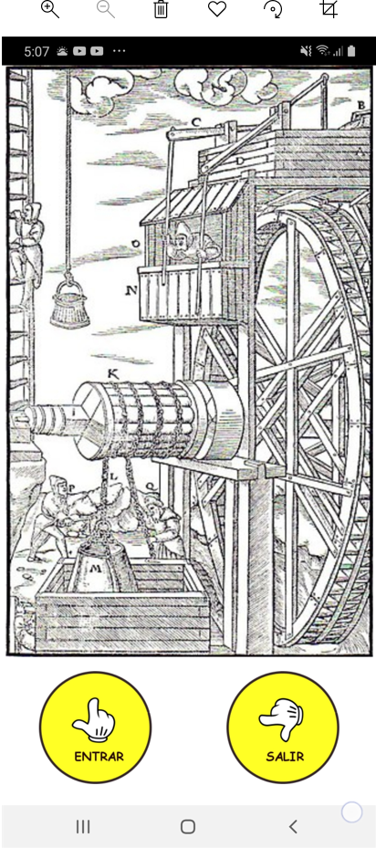

Figura 5

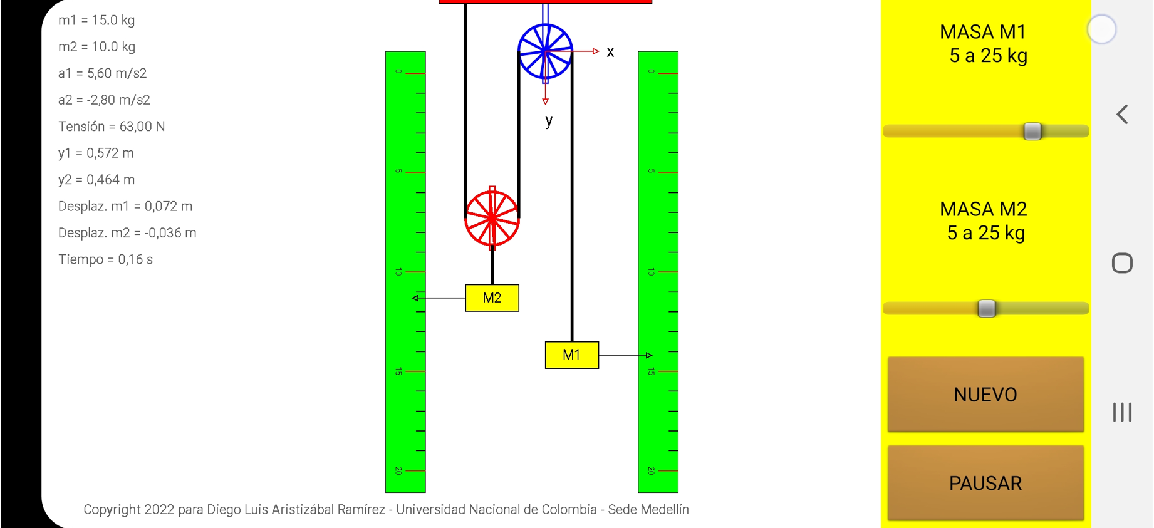
Figura 6

Obtener el apk y ejecutar la app en diferentes dispositivos móviles.
SIMULACIÓN 2: MOVIMIENTO PARABÓLICO
Sobre el modelo físico
Se denomina movimiento parabólico al realizado por un cuerpo que describe una trayectoria parabólica. El ejemplo más común es el movimiento parabólico debido a la acción del campo gravitacional terrestre, donde si un cuerpo es lanzado no verticalmente cerca de la superficie terrestre y se desprecia la resistencia del aire y el empuje Arquimediano, describirá una trayectoria parabólica como se mostrará más adelante.

La condición fundamental que se debe cumplir para que un cuerpo se mueva con trayectoria parabólica es que su aceleración sea constante (en magnitud y dirección) y que su velocidad inicial no sea ni paralela ni antiparalela a dicha aceleración, Figura 7. Por ejemplo, se pueden presentar movimientos parabólicos de partículas cargadas en presencia de campos eléctricos constantes.

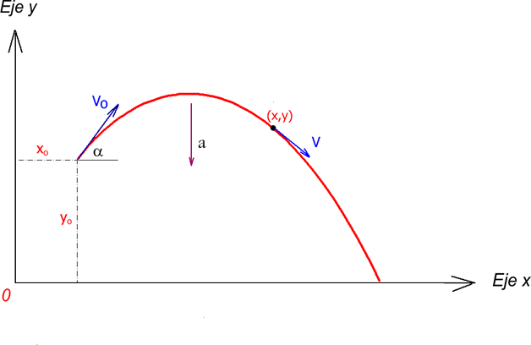
Figura 7

Resumiendo
Si una partícula se mueve con aceleración constante y su velocidad inicial no es paralela ni antiparalela a ésta, entonces:
- su movimiento es parabólico,
- la parábola que describe en su movimiento pertenece al plano que contiene los vectores y ,
- el movimiento parabólico se puede interpretar como la superposición de dos movimientos ortogonales rectilíneos INDEPENIENTES: un MU (Movimiento Uniforme) y un MUV (Movimiento Uniformemente Variado).

Para el caso de la Figura 7, tomando las condiciones iniciales en t_{o}=0, se obtienen las ecuaciones de la Tabla 1 (superposición de MU en X con MUV en Y).

Tabla 1: Ecuaciones generales del movimiento parabólico para el sistema de coordenadas de la Figura 7

Movimiento Uniforme en X | Movimiento Uniformemente Variado en Y
$$\text{x = }{\text{x}}_{o}\text{ + }{\text{V}}_{\text{ox}}\text{t }[1]$$ | $$\text{y = }{\text{y}}_{o}\text{ + }{\text{V}}_{\text{oy}}\text{t - }\frac{1}{2}\text{a }{\text{t}}^{2} [2]$$
 | $$V_{y}\text{ = }{\text{V}}_{\text{oy}}\text{ - a t } [3]$$
 | $$V_{y}^{2}\text{ = }{\text{V}}_{\text{oy}}^{2}\text{ - 2 a }\left[\text{y - }{\text{y}}_{o}\right] [4]$$

En donde se dan las siguientes condiciones iniciales.
y
y
Es necesario anotar que los signos en los términos de la derecha de las ecuaciones [1] a [4] dependerán del sistema de coordenadas elegido: para el caso ilustrado en la Figura 7 la aceleración es negativa.
Sobre el desarrollo de la aplicación
Crear un proyecto denominado MiVigesimaCuartaApp con la distribución de clases y paquetes de la Figura 8. Observar que se está usando el patrón de diseño MVC (Modelo-Vista-Controlador).

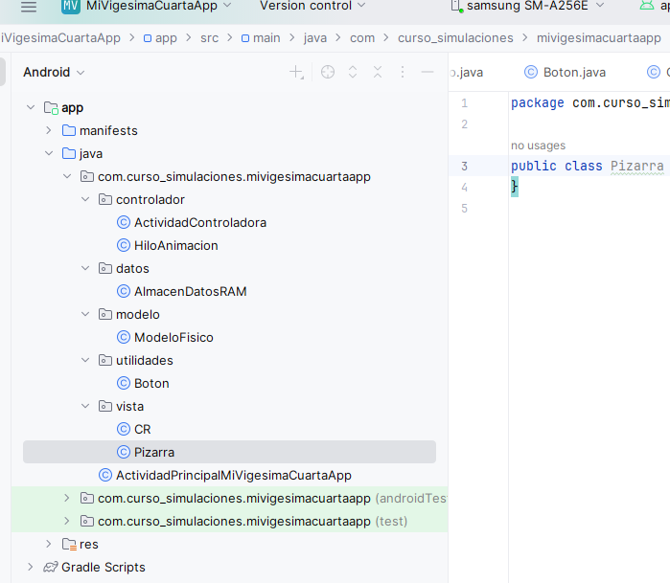
Figura 8
La app usa la librería simulphysics que fue desarrollada en el módulo anterior. Seguir los pasos dados en el apartado anterior para incorporarla a esta app.
En la clase ModeloFisico se realizan los cálculos basados en las ecuaciones desarrolladas atrás. Los resultados se envían a la clase AlmacenDatosRAM los cuales se almacenan en variables públicas estáticas para poder ser accedidos de forma muy simple por las clases que los necesiten.
Como se van a usar las imágenes de la Figura 9, éstas deberán estar depositadas en el directorio de la aplicación en la carpeta app>src>main>res>drawable>.

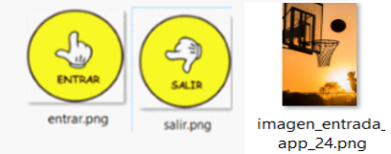
Figura 9
Los códigos de las clase Boton y CR son los mismos de las app anteriores.
A continuación se da el código de las clases respectivas.
Código de la clase AlmacenDatosRAM.

public class AlmacenDatosRAM {
public static float ancho_pantalla, alto_pantalla;
public static int tamanoLetraResolucionIncluida;
public static float vInicial =20;//en m/s
public static float velocidad, velocidadX,velocidadY;//en m/s
public static float angulo=45;//en grados
public static float anguloVelocidad;//en radianes
public static float aceleracion=10;//en m/s^2
public static float tiempo;//en s
public static boolean NUEVO=false;
public static float origenX_en_pixeles,origenY_en_pixeles;
public static float origenX_en_metros, origenY_en_metros;
public static float xi_en_pixeles, yi_en_pixeles,x_en_pixeles,y_en_pixeles;
public static float xi_en_metros, yi_en_metros, x_en_metros, y_en_metros;
public static float desplazamiento_en_metros_X, desplazamiento_en_metros_Y;
}

Código de la clase ModeloFisico.
Aquí es necesario aclarar que para dar una ilustración más real del fenómeno se “calibró” la pantalla en metros. Se definió que el ALTO de la pantalla (en posición LANSCAPE) equivaldría a 50 m. Para ello se diseño el siguiente método que permite hacer las conversiones de m a pixeles y viceversa. Obviamente para dibujar en pantalla se deb usar pixeles, pero para desplegar los resultados se debe usar metros.

public class ModeloFisico {
private float factorConversion_metroApixel, factorConversion_pixelAmetro;
private float x_en_pixeles, y_en_pixeles;
private float desplazamiento_en_metros_X, desplazamiento_en_metros_Y;
private float desplazamiento_en_pixeles_X, desplazamiento_en_pixeles_Y;
public ModeloFisico() {
}
/*
Calcula y lleva los datos de elongación y tiempo
a la clase AlmaceDatosRAM
*/
public void setEstadoSistema(float tiempo) {
factorConversion();
float angulo = AlmacenDatosRAM.angulo;
//velocidades iniciales en m/s y aceleración en m/s^2
float vXInicial = (float) (AlmacenDatosRAM.vInicial * Math.cos(Math.toRadians(angulo)));
float vYInicial = (float) (AlmacenDatosRAM.vInicial * Math.sin(Math.toRadians(angulo)));
float aceleracion = AlmacenDatosRAM.aceleracion;
//desplazamientos en metros
desplazamiento_en_metros_X = vXInicial * tiempo;
desplazamiento_en_metros_Y = vYInicial * tiempo + 0.5f * aceleracion * tiempo * tiempo;
//almacenar valor para que pizarra lo reporte
AlmacenDatosRAM.desplazamiento_en_metros_X = desplazamiento_en_metros_X;
AlmacenDatosRAM.desplazamiento_en_metros_Y = desplazamiento_en_metros_Y;
/*
Convertir m a pixeles
*/
//desplazamientos en pixeles
desplazamiento_en_pixeles_X = factorConversion_metroApixel * desplazamiento_en_metros_X;
desplazamiento_en_pixeles_Y = factorConversion_metroApixel * desplazamiento_en_metros_Y;
//posición incial en pixeles
float xi_en_pixeles = AlmacenDatosRAM.xi_en_pixeles;
float yi_en_pixeles = AlmacenDatosRAM.yi_en_pixeles;
//posición en pixeles (con esto se grafica en pantalla)
x_en_pixeles = xi_en_pixeles + desplazamiento_en_pixeles_X;
y_en_pixeles = yi_en_pixeles + desplazamiento_en_pixeles_Y;
//velocidades en m/s
float velocidadX = vXInicial;
float velocidadY = vYInicial + aceleracion * tiempo;
AlmacenDatosRAM.x_en_metros = factorConversion_pixelAmetro * x_en_pixeles;
AlmacenDatosRAM.y_en_metros = factorConversion_pixelAmetro * y_en_pixeles;
AlmacenDatosRAM.velocidadX = velocidadX;//en m/s
AlmacenDatosRAM.velocidadY = velocidadY;//en m/s
AlmacenDatosRAM.velocidad = (float) (Math.sqrt(velocidadX * velocidadX + velocidadY * velocidadY));
//Devuelve el ángulo (ccordenadas polares) en radianes y
AlmacenDatosRAM.anguloVelocidad = (float) (Math.atan2(velocidadY, velocidadX));//radianes
AlmacenDatosRAM.tiempo = tiempo;
AlmacenDatosRAM.x_en_pixeles = x_en_pixeles;
AlmacenDatosRAM.y_en_pixeles = y_en_pixeles;
}
private void factorConversion() {
/*
Para dar una equivalencia de pixeles
en metros se aumirá que 50 m equivale
al ALTO de la pantalla (en posición
LANSCAPE) en pixeles. Con base en esto
el factor de conversion de metos apixeles
es:
factorConversion_metroApixel= (ALTO en pixeles/ 50 metros)
factorConversion_pixelAmetro= (ALTO metros / ALTO en pixeles)
*/
factorConversion_metroApixel = CR.pcApxY(100f) / 50f;
factorConversion_pixelAmetro = 50f / CR.pcApxY(100f);
}
}

Código de la clase Pizarra.

public class Pizarra extends View {
private ObjetoLaboratorio objetosLab[];
public boolean evento_touch=true;
private float evento_x_touch_en_pixeles= AlmacenDatosRAM.x_en_pixeles;
private float evento_y_touch_en_pixeles=AlmacenDatosRAM.y_en_pixeles;
private float factorConversion_metroApixel,factorConversion_pixelAmetro;
private float origen_x, origen_y;
private float m_x = 1;
private float m_y = 1;
/**
* Constructor
*
* @param context
*/
public Pizarra(Context context) {
super(context);
eventos();
}
public void setSistemaCoordenadas(float origen_x, float origen_y, float m_x, float m_y) {
this.origen_x = origen_x;
this.origen_y = origen_y;
this.m_x = m_x;
this.m_y = m_y;
}
public void eventos(){
this.setOnTouchListener(new View.OnTouchListener() {
public boolean onTouch(View v, MotionEvent event) {
int action = event.getAction();
if(evento_touch==true) {
//touch en pixeles
evento_x_touch_en_pixeles = event.getX()-origen_x;
evento_y_touch_en_pixeles = -(event.getY()-origen_y) + CR.pcApxY(50);
}
switch (action) {
case MotionEvent.ACTION_DOWN:
break;
case MotionEvent.ACTION_MOVE:
if(evento_touch==true) {
dibujarEstadoInicial();
}
break;
case MotionEvent.ACTION_UP:
break;
}
return true;
}
});//fin onTouch
}//fin eventos
public void setEstadoEscena(ObjetoLaboratorio[] cuerpos) {
this.objetosLab = cuerpos;
}
//Método para dibujar la escena
private void dibujarEscena(Canvas canvas, Paint pincel) {
//dibujar las objetos de laboratorio
for (int i = 0; i < objetosLab.length; i++) {
if (objetosLab[i] != null) {
objetosLab[i].dibujese(canvas, pincel);
}
}
}
//método para dibujar
protected void onDraw(Canvas canvas) {
super.onDraw(canvas);
Paint pincel = new Paint();
//evita efecto sierra
pincel.setAntiAlias(true);
canvas.save();
//cambio a sistema de coordenadas tradicional
canvas.translate(origen_x, origen_y);
canvas.scale(m_x, m_y);
//dibujar objetos
if (objetosLab != null)
dibujarEscena(canvas, pincel);
canvas.restore();
//dibujar letreros
dibujarLetreros(canvas, pincel);
//necesario para actualizar los dibujos en animaciones
invalidate();
}
private void dibujarEstadoInicial(){
//recordar que el (0,0) está en
float posición_inicial_x_en_pixeles = evento_x_touch_en_pixeles-AlmacenDatosRAM.origenX_en_pixeles;
float posición_inicial_y_en_pixeles = evento_y_touch_en_pixeles-AlmacenDatosRAM.origenY_en_pixeles;
Particula bolita= (Particula)objetosLab[6];//se hace casting
bolita.setPosicion(posición_inicial_x_en_pixeles,posición_inicial_y_en_pixeles);
Flecha velocidad= (Flecha)objetosLab[3];//se hace casting
velocidad.setPosicion(posición_inicial_x_en_pixeles,posición_inicial_y_en_pixeles);
Flecha velocidadX= (Flecha)objetosLab[4];//se hace casting
velocidadX.setPosicion(posición_inicial_x_en_pixeles,posición_inicial_y_en_pixeles);
Flecha velocidadY= (Flecha)objetosLab[5];//se hace casting
velocidadY.setPosicion(posición_inicial_x_en_pixeles,posición_inicial_y_en_pixeles);
Flecha aceleracion= (Flecha)objetosLab[2];//se hace casting
aceleracion.setPosicion(posición_inicial_x_en_pixeles,posición_inicial_y_en_pixeles);
//reportar esta posicion inicial en pixeles AlmacenDatosRAM
AlmacenDatosRAM.xi_en_pixeles = posición_inicial_x_en_pixeles;
AlmacenDatosRAM.yi_en_pixeles = posición_inicial_y_en_pixeles;
//reportar esta posicion inicial en m AlmacenDatosRAM
factorConversion();
AlmacenDatosRAM.xi_en_metros= factorConversion_pixelAmetro*posición_inicial_x_en_pixeles;;
AlmacenDatosRAM.yi_en_metros=factorConversion_pixelAmetro*posición_inicial_y_en_pixeles;
AlmacenDatosRAM.x_en_metros= AlmacenDatosRAM.xi_en_metros;
AlmacenDatosRAM.y_en_metros= AlmacenDatosRAM.yi_en_metros;
}
private void dibujarLetreros(Canvas canvas, Paint pincel) {
pincel.setTextSize(CR.pcApxL(3f));
pincel.setTypeface(Typeface.MONOSPACE);
String tiempo= String.format("%.2f", AlmacenDatosRAM.tiempo);
String desplazamiento_en_metros_X= String.format("%.2f", AlmacenDatosRAM.desplazamiento_en_metros_X);
String desplazamiento_en_metros_Y= String.format("%.2f", AlmacenDatosRAM.desplazamiento_en_metros_Y);
//cuando empieza una nueva simulación la posición es
// la corrspondiente a la posción inicial
if(AlmacenDatosRAM.NUEVO==true){
AlmacenDatosRAM.x_en_metros= AlmacenDatosRAM.xi_en_metros;
AlmacenDatosRAM.y_en_metros= AlmacenDatosRAM.yi_en_metros;
}
String x_metros = String.format("%.2f", AlmacenDatosRAM.x_en_metros);
String y_metros = String.format("%.2f", AlmacenDatosRAM.y_en_metros);
String angulo= String.format("%.2f", AlmacenDatosRAM.angulo);
String vX= String.format("%.2f", AlmacenDatosRAM.velocidadX);
String vY= String.format("%.2f", AlmacenDatosRAM.velocidadY);
String v= String.format("%.2f", AlmacenDatosRAM.velocidad);
String a= String.format("%.2f", AlmacenDatosRAM.aceleracion);
canvas.drawText("Desplaz. x (m) = "+desplazamiento_en_metros_X,CR.pcApxX(2f),CR.pcApxY(4f),pincel);
canvas.drawText("Desplaz. y (m) = "+desplazamiento_en_metros_Y,CR.pcApxX(2f),CR.pcApxY(8f),pincel);
canvas.drawText("t (s) = "+tiempo,CR.pcApxX(2f),CR.pcApxY(12f),pincel);
canvas.drawText("x (m) = "+x_metros,CR.pcApxX(2f),CR.pcApxY(16f),pincel);
canvas.drawText("y (m) = " +y_metros,CR.pcApxX(2f),CR.pcApxY(20f),pincel);
canvas.drawText("Ang. (0) = " +angulo,CR.pcApxX(2f),CR.pcApxY(24f),pincel);
pincel.setColor(Color.MAGENTA);
canvas.drawText("Vx (m/s) = " +vX,CR.pcApxX(2f),CR.pcApxY(28f),pincel);
pincel.setColor(Color.rgb(0,128,0));
canvas.drawText("Vy (m/s) = " +vY,CR.pcApxX(2f),CR.pcApxY(32f),pincel);
pincel.setColor(Color.RED);
canvas.drawText("V (m/s) = " +v,CR.pcApxX(2f),CR.pcApxY(36f),pincel);
pincel.setColor(Color.BLUE);
canvas.drawText("a (m/s2) = " +a,CR.pcApxX(2f),CR.pcApxY(40f),pincel);
pincel.setColor(Color.RED);
canvas.drawText("Arrastrar con el dedo para cambiar la posición inicial",CR.pcApxX(2f),CR.pcApxY(85f),pincel);
pincel.setColor(Color.BLACK);
//autor
String autor = "Copyright 2022 para Diego Luis Aristizábal Ramírez" ;
canvas.drawText(autor, CR.pcApxX(2),CR.pcApxY(90),pincel);
String universidad = "Universidad Nacional de Colombia - Sede Medellín";
canvas.drawText(universidad, CR.pcApxX(2),CR.pcApxY(95),pincel);
}
private void factorConversion(){
/*
Para dar una equivalencia de pixeles
en metros se aumirá que 50 m equivale
al ALTO de la pantalla (en posición
LANSCAPE) en pixeles. Con base en esto
el factor de conversion de metos apixeles
es:
factorConversion_metroApixel= (ALTO en pixeles/ 50 metros)
factorConversion_pixelAmetro= (ALTO metros / ALTO en pixeles)
*/
factorConversion_metroApixel = CR.pcApxY(100f)/50f;
factorConversion_pixelAmetro = 50f/CR.pcApxY(100f);
}
}
Código de la clase HiloAnimacion.

public class HiloAnimacion extends Thread {
public boolean pausa = true;
private boolean corriendo;
private long periodo_muestreo = 50;
public float tiempo = 0;
private ModeloFisico modelo = new ModeloFisico();
private ActividadControladora actividad;
public HiloAnimacion(ActividadControladora actividad) {
this.actividad =actividad;
}
@Override
public void run() {
corriendo = true;
while (corriendo) {
try {
Thread.sleep(periodo_muestreo);
} catch (InterruptedException e) {
e.printStackTrace();
}
if(pausa==false) {
tiempo = tiempo + 0.05f;
setCalculos(tiempo);
actualizarFisica();
}
}
}
private void setCalculos(float tiempo){
modelo.setEstadoSistema(tiempo);
}
private void actualizarFisica(){
actividad.cambiarEstadosEscenaPizarra();
}
}

Código de la Clase ActividadControladora.

public class ActividadControladora extends Activity {
//variable tamaño de las letras basado en resolución de pantalla
private int tamanoLetraResolucionIncluida;
//Objetos GUI necesarios
private TextView textAceletacion, textVelocidad, textAngulo;
private SeekBar seekBarAceleracion, seekarVelocidadInicial, seekBarAngulo;
private Button botonEmpezar, botonPausar;
private Pizarra pizarra;
//valores de las variables
private float velocidadInicial;
private float angulo;
private float aceleracion;
private float origenX_en_pixeles, origenY_en_pixeles;
//objetos
private Flecha ejeY, ejeX, vectAceleracion, vectVelocidad, vectVelocidadX, vectVelocidadY;
private Marca marcaEjeX, marcaEjeY;
private Particula bolita;
//colección de los objetos
private ObjetoLaboratorio[] objetos = new ObjetoLaboratorio[10];
/*Hilo responsable de la animación
El trabajo de animación es mejor manejarlo en hilo
aparte para evitar bloqueos de la aplicación
debido al manejo simultáneo de la GUI con la Acivity
*/
private HiloAnimacion hilo;
private int i=-1;
public void onCreate(Bundle savedInstanceState) {
super.onCreate(savedInstanceState);
gestionarResolucion();
//para crear elementos de la GUI
crearElementosGUI();
//para informar cómo se debe pegar el adminitrador de
//diseño obtenido con el método GUI
ViewGroup.LayoutParams parametro_layout_principal = new ViewGroup.LayoutParams(ViewGroup.LayoutParams.MATCH_PARENT, ViewGroup.LayoutParams.MATCH_PARENT);
//pegar el contenedor con la GUI
this.setContentView(crearGUI(), parametro_layout_principal);
//hilo que administrador los cálculos
hilo = new HiloAnimacion(this);
hilo.start();
//para administrar los eventos
eventos();
}//fin onCreate
/*Método auxiliar para asuntos de resolución*/
private void gestionarResolucion() {
tamanoLetraResolucionIncluida = (int) (0.6f * AlmacenDatosRAM.tamanoLetraResolucionIncluida);
/*
Según el diseño de la GUI se puede anticipar cuál es la
dimensión de la pizarra. En este caso es el 85% del ancho
de la pantalla y el 100% del alto de la misma
El cálculo del alto y el ancho de la pantalla
se hizo en la clase principal con el móvil
en portrait y aquí estamos en posición lanscape.
Por tanto troquemos alto por ancho y viceversa
*/
CR.anchoPizarra = 0.85f * AlmacenDatosRAM.alto_pantalla;
CR.altoPizarra = AlmacenDatosRAM.ancho_pantalla;
}
/*método responsable de la creación de los elementos de la GUI*/
private void crearElementosGUI() {
textAceletacion = new TextView(this);
textAceletacion.setTextSize(TypedValue.COMPLEX_UNIT_SP, tamanoLetraResolucionIncluida);
textAceletacion.setGravity(Gravity.CENTER);
String marca_aceleracion = "ACELERACION \n -20 a +20";//con salto de línea
textAceletacion.setTextColor(Color.BLACK);
textAceletacion.setText(marca_aceleracion);
textVelocidad = new TextView(this);
textVelocidad.setTextSize(TypedValue.COMPLEX_UNIT_SP, tamanoLetraResolucionIncluida);
textVelocidad.setGravity(Gravity.CENTER);
textVelocidad.setTextColor(Color.BLACK);
String marca_velocidad = "VELOCIDAD \n 0 a +30";//con salto de línea
textVelocidad.setText(marca_velocidad);
textAngulo = new TextView(this);
textAngulo.setTextSize(TypedValue.COMPLEX_UNIT_SP, tamanoLetraResolucionIncluida);
textAngulo.setGravity(Gravity.CENTER);
textAngulo.setTextColor(Color.BLACK);
String marca_angulo = "ANGULO gra. \n -90 a +90 ";//con salto de línea
textAngulo.setText(marca_angulo);
seekBarAceleracion = new SeekBar(this);
seekBarAceleracion.setMax(40);
seekBarAceleracion.setProgress(10);//aceleración inicial -10
seekBarAceleracion.setScaleY(0.2f);
aceleracion = seekBarAceleracion.getProgress() - 20;
AlmacenDatosRAM.aceleracion=aceleracion;
seekarVelocidadInicial = new SeekBar(this);
seekarVelocidadInicial.setMax(30);
seekarVelocidadInicial.setProgress(20);//velocidad inicial 20
seekarVelocidadInicial.setScaleY(0.2f);
velocidadInicial = seekarVelocidadInicial.getProgress();
AlmacenDatosRAM.vInicial=velocidadInicial;
AlmacenDatosRAM.velocidad=velocidadInicial;
seekBarAngulo = new SeekBar(this);
seekBarAngulo.setMax(180);
seekBarAngulo.setProgress(150);//ángulo inicial -30
seekBarAngulo.setScaleY(0.2f);
angulo = seekBarAngulo.getProgress()-90;
AlmacenDatosRAM.angulo = angulo;
botonEmpezar = new Button(this);
botonEmpezar.setTextSize(TypedValue.COMPLEX_UNIT_SP, tamanoLetraResolucionIncluida);
botonEmpezar.setText("EMPEZAR");
botonEmpezar.getBackground().setColorFilter(Color.argb(180, 250, 170, 50), PorterDuff.Mode.MULTIPLY);
botonPausar = new Button(this);
botonPausar.setTextSize(TypedValue.COMPLEX_UNIT_SP, tamanoLetraResolucionIncluida);
botonPausar.setText("PAUSAR");
botonPausar.getBackground().setColorFilter(Color.argb(180, 250, 170, 50), PorterDuff.Mode.MULTIPLY);
botonPausar.setEnabled(false);
//creación del objeto Pizarra
pizarra = new Pizarra(this);
//color del tablero
pizarra.setBackgroundColor(Color.WHITE);
pizarra.setSistemaCoordenadas(CR.pcApxX(40f),CR.pcApxY(60f),1, -1);
crearObjetosLaboratorio();
estadoInicial();
}
/*método responsable de administrar el diseño de la GUI*/
private LinearLayout crearGUI() {
LinearLayout linearPrincipal = new LinearLayout(this);
linearPrincipal.setOrientation(LinearLayout.HORIZONTAL);
linearPrincipal.setBackgroundColor(Color.BLACK);
linearPrincipal.setWeightSum(10.0f);
//linear secudario izquierda
LinearLayout linearIzquierda = new LinearLayout(this);
//linearIzquierda.setWeightSum(1.0f);
//linear secudario derecha
LinearLayout linearDerecha = new LinearLayout(this);
linearDerecha.setOrientation(LinearLayout.VERTICAL);
linearDerecha.setBackgroundColor(Color.YELLOW);
linearDerecha.setWeightSum(8.0f);
//pegar estos secundarios al principal
LinearLayout.LayoutParams parametrosPegadoIzquierda = new LinearLayout.LayoutParams(0, android.view.ViewGroup.LayoutParams.MATCH_PARENT);
//parametrosPegadoIzquierda.setMargins(0, 5, 0, 5);
//ocupará el 80% de linear_principal
parametrosPegadoIzquierda.weight = 8.5f;
linearPrincipal.addView(linearIzquierda, parametrosPegadoIzquierda);
//pegar la pizarra al linearIzquierdo
//linearIzquierda.setOrientation(LinearLayout.VERTICAL);
linearIzquierda.addView(pizarra);
//pegar estos secundarios al princial
LinearLayout.LayoutParams parametrosPegadoDerecha = new LinearLayout.LayoutParams(0, android.view.ViewGroup.LayoutParams.MATCH_PARENT);
//ocupará el 20% de linear_principal
parametrosPegadoDerecha.setMargins(0, 5, 0, 5);
parametrosPegadoDerecha.weight = 1.5f;
linearPrincipal.addView(linearDerecha, parametrosPegadoDerecha);
//pegar componentes a lineardDerecha.
linearDerecha.setOrientation(LinearLayout.VERTICAL);
LinearLayout.LayoutParams parametrosPegadoComponentes = new LinearLayout.LayoutParams(android.view.ViewGroup.LayoutParams.MATCH_PARENT, 0);
//ocupará el 10% de linear_principal
parametrosPegadoComponentes.setMargins(5, 5, 5, 5);
parametrosPegadoComponentes.weight = 1.0f;
linearDerecha.addView(textAngulo, parametrosPegadoComponentes);
linearDerecha.addView(seekBarAngulo, parametrosPegadoComponentes);
linearDerecha.addView(textVelocidad, parametrosPegadoComponentes);
linearDerecha.addView(seekarVelocidadInicial, parametrosPegadoComponentes);
linearDerecha.addView(textAceletacion, parametrosPegadoComponentes);
linearDerecha.addView(seekBarAceleracion, parametrosPegadoComponentes);
linearDerecha.addView(botonEmpezar, parametrosPegadoComponentes);
linearDerecha.addView(botonPausar, parametrosPegadoComponentes);
return linearPrincipal;
}//fin gui
private void eventos() {
//evento botones
botonEmpezar.setOnClickListener(new View.OnClickListener() {
public void onClick(View v) {
if (botonEmpezar.getText() == "EMPEZAR") {
AlmacenDatosRAM.NUEVO=false;
//para que la bolita deje el trazo de su trayectoria
//desde su posición inicial
i=-1;
hilo.pausa = false;
botonEmpezar.setText("NUEVO");
seekBarAceleracion.setEnabled(false);
seekBarAngulo.setEnabled(false);
seekarVelocidadInicial.setEnabled(false);
botonPausar.setEnabled(true);
hilo.tiempo = 0;
botonPausar.setText("PAUSAR");
} else {
AlmacenDatosRAM.NUEVO=true;
botonEmpezar.setText("EMPEZAR");
seekBarAceleracion.setEnabled(true);
seekBarAngulo.setEnabled(true);
seekarVelocidadInicial.setEnabled(true);
botonPausar.setEnabled(false);
estadoInicial();
hilo.pausa = true;
}
}
});
//evento del boton activar
botonPausar.setOnClickListener(new View.OnClickListener() {
public void onClick(View v) {
if (botonPausar.getText() == "PAUSAR") {
botonPausar.setText("CONTINUAR");
hilo.pausa = true;
} else {
botonPausar.setText("PAUSAR");
hilo.pausa = false;
}
}
});
//eventos seekbar
// seek_bar_velocidad_inicial
seekarVelocidadInicial.setOnSeekBarChangeListener(new SeekBar.OnSeekBarChangeListener() {
int progressChanged = 0;
public void onProgressChanged(SeekBar seekBar, int progress, boolean fromUser) {
int progressChanged = progress;
velocidadInicial = progressChanged;//0 el valor mínimo
//nuevas condiciones iniciales de la escena
estadoInicial();
}
public void onStartTrackingTouch(SeekBar seekBar) {
// TODO Auto-generated method stub
}
public void onStopTrackingTouch(SeekBar seekBar) {
}
});
// seek_bar_angulo
seekBarAngulo.setOnSeekBarChangeListener(new SeekBar.OnSeekBarChangeListener() {
int progressChanged = 0;
public void onProgressChanged(SeekBar seekBar, int progress, boolean fromUser) {
int progressChanged = progress;
//-90 será el valor mínimo y +90 el valor máximo
angulo = progressChanged -90;
//condiciones iniciales de la animación
estadoInicial();
}
public void onStartTrackingTouch(SeekBar seekBar) {
// TODO Auto-generated method stub
}
public void onStopTrackingTouch(SeekBar seekBar) {
}
});
// seek_bar_aceleración
seekBarAceleracion.setOnSeekBarChangeListener(new SeekBar.OnSeekBarChangeListener() {
int progressChanged = 0;
public void onProgressChanged(SeekBar seekBar, int progress, boolean fromUser) {
progressChanged = progress;
//-20 será el valor mínimo y +20 el máximo
aceleracion = (progressChanged) - 20;
estadoInicial();
}
public void onStartTrackingTouch(SeekBar seekBar) {
// TODO Auto-generated method stub
}
public void onStopTrackingTouch(SeekBar seekBar) {
}
});
}
private void crearObjetosLaboratorio() {
//origen en pixeles
float origenX_en_pixeles = CR.pcApxX(10);
float origenY_en_pixeles = CR.pcApxY(50);
//almacenar origen en pixeles
AlmacenDatosRAM.origenX_en_pixeles = origenX_en_pixeles;
AlmacenDatosRAM.origenY_en_pixeles = origenY_en_pixeles;
//posición inicial en pixeles
//posición en pixeles en coordenadas pantalla
float xi_en_pixeles = CR.pcApxX(0);
float yi_en_pixeles = CR.pcApxY(0);
//almacenar en pixeles
AlmacenDatosRAM.xi_en_pixeles = xi_en_pixeles;
AlmacenDatosRAM.yi_en_pixeles = yi_en_pixeles;
//crear eje x
ejeX = new Flecha(0, 0, CR.pcApxL(30f));
ejeX.setColor(Color.BLACK);
ejeX.setGrosorLinea(CR.pcApxL(0.5f));
objetos[0] = ejeX;
//crear eje y
ejeY = new Flecha(0, 0, CR.pcApxL(30f));
ejeY.setColor(Color.BLACK);
ejeY.setGrosorLinea(CR.pcApxL(0.5f));
ejeY.rotar(90);
objetos[1] = ejeY;
//los vectores inicialmente longitud cero
vectAceleracion = new Flecha(xi_en_pixeles, yi_en_pixeles, CR.pcApxL(1.0f));
vectAceleracion.setGrosorLinea(CR.pcApxL(0.5f));
/*
factor de amplificación de la longitud del vector
para ver de buen tamaño el vector
*/
float factor_aceleracion = CR.pcApxL(1.5f);
vectAceleracion.setLongitud(factor_aceleracion * AlmacenDatosRAM.aceleracion);
vectAceleracion.setColor(Color.BLUE);
vectAceleracion.rotar(90);
objetos[2] = vectAceleracion;
//crear velocidad
vectVelocidad = new Flecha(xi_en_pixeles, yi_en_pixeles, CR.pcApxL(1.0f));
vectVelocidad.setGrosorLinea(CR.pcApxL(0.5f));
//float anguloVelocidadGrados = (float) Math.toDegrees(angulo);//AlmacenDatosRAM.anguloVelocidad);
vectVelocidad.rotar(angulo);//anguloVelocidadGrados);
/*
factor de amplificación de la longitud del vector
para ver de buen tamaño el vector
*/
float factor_velocidad = CR.pcApxL(0.8f);
vectVelocidad.setLongitud(factor_velocidad * AlmacenDatosRAM.velocidad);
vectVelocidad.setColor(Color.RED);
objetos[3] = vectVelocidad;
//crear velocidad x
vectVelocidadX = new Flecha(xi_en_pixeles, yi_en_pixeles, CR.pcApxL(1.0f));
vectVelocidadX.setGrosorLinea(CR.pcApxL(0.5f));
vectVelocidadX.setLongitud(factor_velocidad * AlmacenDatosRAM.velocidadX);
vectVelocidadX.setColor(Color.MAGENTA);
objetos[4] = vectVelocidadX;
//crear velocidad y
vectVelocidadY = new Flecha(xi_en_pixeles, yi_en_pixeles, CR.pcApxL(1.0f));
vectVelocidadY.setGrosorLinea(CR.pcApxL(0.5f));
vectVelocidadY.setLongitud(factor_velocidad * AlmacenDatosRAM.velocidadY);
vectVelocidadY.setColor(Color.rgb(0, 128, 0));
vectVelocidadY.rotar(-90);
objetos[5] = vectVelocidadY;
//crear bola
bolita = new Particula(xi_en_pixeles, yi_en_pixeles, CR.pcApxL(10.0f));
bolita.setRadio(CR.pcApxL(2f));
bolita.setColor(Color.rgb(200, 0, 0));
objetos[6] = bolita;
//marcar ejes
marcaEjeX = new Marca("Eje X", CR.pcApxX(10f), CR.pcApxY(4f));
marcaEjeX.setTamano(CR.pcApxL(3f));
objetos[7] = marcaEjeX;
//marcar ejes
marcaEjeY = new Marca("Eje Y", - CR.pcApxX(2f), CR.pcApxY(25f));
marcaEjeY.setTamano(CR.pcApxL(3f));
marcaEjeY.rotar(-90f);
objetos[8] = marcaEjeY;
//estado inicial de la escena
pizarra.setEstadoEscena(objetos);
}
public void cambiarEstadosEscenaPizarra() {
//se obtienen los valores de las variables
float x_en_pixeles = AlmacenDatosRAM.x_en_pixeles;
float y_en_pixeles = AlmacenDatosRAM.y_en_pixeles;
float v = AlmacenDatosRAM.velocidad;
float vX = AlmacenDatosRAM.velocidadX;
float vY = AlmacenDatosRAM.velocidadY;
float anguloVelocidad = AlmacenDatosRAM.anguloVelocidad;//en radianes
float a = AlmacenDatosRAM.aceleracion;
//actualizar la escena
vectVelocidad.setPosicion(x_en_pixeles, y_en_pixeles);
float factor_velocidad = CR.pcApxL(0.8f);
vectVelocidad.setLongitud(factor_velocidad * v);
//el ángulo está en radianes y se debe convertir a grados
vectVelocidad.rotar((float) Math.toDegrees(anguloVelocidad));
vectVelocidadX.setLongitud(factor_velocidad * vX);
vectVelocidadX.setPosicion(x_en_pixeles, y_en_pixeles);
vectVelocidadY.setLongitud(factor_velocidad * vY);
vectVelocidadY.setPosicion(x_en_pixeles, y_en_pixeles);
vectVelocidadY.rotar(90);
float factor_aceleracion = CR.pcApxL(1.5f);
vectAceleracion.setLongitud(factor_aceleracion * a);
vectAceleracion.setPosicion(x_en_pixeles, y_en_pixeles);
bolita.setPosicion(x_en_pixeles, y_en_pixeles);
bolita.setColorTrayectoria(Color.rgb(250, 180, 0));
i = i + 1;//necesario para ir dibujando la trayectoria
bolita.setTrayectoria(true, i);
bolita.setGrosorLinea(CR.pcApxL(0.6f));
}
private void estadoInicial(){
AlmacenDatosRAM.aceleracion = aceleracion;
AlmacenDatosRAM.angulo = angulo;
AlmacenDatosRAM.vInicial = velocidadInicial;
AlmacenDatosRAM.velocidad= velocidadInicial;
AlmacenDatosRAM.velocidadX = (float)(velocidadInicial*Math.cos(Math.toRadians(angulo)));
AlmacenDatosRAM.velocidadY = (float)(velocidadInicial*Math.sin(Math.toRadians(angulo)));
float x_i= AlmacenDatosRAM.xi_en_pixeles;
float y_i= AlmacenDatosRAM.yi_en_pixeles;
i=-1;
bolita.borrarDatos();
bolita.setPosicion(x_i, y_i);
vectAceleracion.setPosicion(x_i,y_i);
/*
factor de amplificación de la longitud del vector
para ver de buen tamaño el vector
*/
float factor_aceleracion = CR.pcApxL(1.5f);
vectAceleracion.setLongitud(factor_aceleracion*aceleracion);
/*
factor de amplificación de la longitud del vector
para ver de buen tamaño el vector
*/
float factor_velocidad = CR.pcApxL(0.8f);
vectVelocidad.setLongitud(factor_velocidad * velocidadInicial);
vectVelocidad.setPosicion(x_i, y_i);
vectVelocidad.rotar(angulo);
//borrar las componentes
vectVelocidadX.setLongitud(0f);
vectVelocidadY.setLongitud(0f);
}
}

Código de la ActividaPrincipalMiVigesimaCuartaApp.

public class ActividadPrincipalMiVigesimaCuartaApp extends Activity {
private int tamanoLetraResolucionIncluida;
private Boton entrar, salir;
public void onCreate(Bundle savedInstanceState) {
super.onCreate(savedInstanceState);
gestionarResolucion();
//Creación elementosGUI
creacionElementosGui();
ViewGroup.LayoutParams linear_layou_principal = new ViewGroup.LayoutParams(ViewGroup.LayoutParams.MATCH_PARENT, ViewGroup.LayoutParams.MATCH_PARENT);
this.setContentView(crearGUI(), linear_layou_principal);
eventos();
}//fin onCreate
/*Método auxiliar para asuntos de resolución*/
private void gestionarResolucion() {
//independencia de la resolución de la pantalla
DisplayMetrics displayMetrics = this.getApplicationContext().getResources().getDisplayMetrics();
int alto = displayMetrics.heightPixels;
int ancho = displayMetrics.widthPixels;
int dimensionReferencia;
//tomar el menor valor entre alto y ancho de pantalla
if (alto > ancho) {
dimensionReferencia = ancho;
} else {
dimensionReferencia = alto;
}
//una estimación de un buen tamaño
int tamanoLetra = dimensionReferencia / 20;
//tamano de letra para usar acomodado a la resolución de pantalla
tamanoLetraResolucionIncluida = (int) (tamanoLetra / displayMetrics.scaledDensity);
//guardar en el almacen de datos para que otras clases la accedan fácilmente
AlmacenDatosRAM.tamanoLetraResolucionIncluida = tamanoLetraResolucionIncluida;
//guardar en almacen annho y alto de pantalla:
//este cálculo está con dispoitivo móvil
//en orientación portrait
AlmacenDatosRAM.ancho_pantalla =ancho;
AlmacenDatosRAM.alto_pantalla =alto;
}
//Creación elementosGUI
private void creacionElementosGui() {
//aceptar = new Button(this);
entrar = new Boton(this);
entrar.setImagen(R.drawable.entrar);
entrar.setText(" ");
salir = new Boton(this);
salir.setImagen(R.drawable.salir);
salir.setText(" ");
}
private LinearLayout crearGUI(){
//LinearLayoutPrincipal
LinearLayout linear_layout_principal = new LinearLayout(this);
linear_layout_principal.setOrientation(LinearLayout.VERTICAL);
linear_layout_principal.setGravity(Gravity.CENTER_HORIZONTAL);
linear_layout_principal.setGravity(Gravity.FILL);
linear_layout_principal.setBackgroundColor(Color.WHITE);
linear_layout_principal.setWeightSum(10);
//fondo primera fila
Drawable fondo = getResources().getDrawable(R.drawable.imagen_entrada_app_24);
//LinearLayout primera fila
LinearLayout linear_layout_primera_fila = new LinearLayout(this);
linear_layout_primera_fila.setOrientation(LinearLayout.HORIZONTAL);
linear_layout_primera_fila.setGravity(Gravity.FILL);
linear_layout_primera_fila.setBackgroundColor(Color.WHITE);
LinearLayout.LayoutParams parametros_primera_fila = new LinearLayout.LayoutParams(ViewGroup.LayoutParams.MATCH_PARENT, 0);//ViewGroup.LayoutParams.WRAP_CONTENT);
parametros_primera_fila.weight = 8.0f;
linear_layout_primera_fila.setLayoutParams(parametros_primera_fila);
linear_layout_primera_fila.setBackgroundDrawable(fondo);
//LinearLayout segunda fila
LinearLayout linear_layout_segunda_fila = new LinearLayout(this);
linear_layout_segunda_fila.setOrientation(LinearLayout.HORIZONTAL);
linear_layout_segunda_fila.setGravity(Gravity.FILL);
LinearLayout.LayoutParams parametros_segunda_fila = new LinearLayout.LayoutParams(ViewGroup.LayoutParams.MATCH_PARENT,0);// ViewGroup.LayoutParams.WRAP_CONTENT);
parametros_segunda_fila.weight = 2.0f;
linear_layout_segunda_fila.setWeightSum(2);
linear_layout_segunda_fila.setLayoutParams(parametros_segunda_fila);
//pegado botones abajo
LinearLayout.LayoutParams parametros_pegado_boton = new LinearLayout.LayoutParams(0, android.view.ViewGroup.LayoutParams.MATCH_PARENT);
parametros_pegado_boton.weight = 1.0f;
int borde= 10;
parametros_pegado_boton.setMargins(borde,borde,borde,borde);
entrar.setLayoutParams(parametros_pegado_boton);
salir.setLayoutParams(parametros_pegado_boton);
linear_layout_segunda_fila.addView(entrar);
linear_layout_segunda_fila.addView(salir);
linear_layout_principal.addView(linear_layout_primera_fila);
linear_layout_principal.addView(linear_layout_segunda_fila);
return linear_layout_principal;
}
private void eventos(){
//evento
entrar.setOnClickListener(new View.OnClickListener() {
public void onClick(View v) {
lanzarEntrar();
}
});
salir.setOnClickListener(new View.OnClickListener() {
public void onClick(View v) {
lanzarSalir();
}
});
}
private void lanzarEntrar(){
Intent intent = new Intent(this, ActividadControladora.class);
startActivity(intent);
}
private void lanzarSalir(){
this.finish();
}
@Override
protected void onStop() {
//..
super.onStop();
}
@Override
protected void onRestart() {
super.onRestart();
//...
}
@Override
protected void onDestroy() {
finish();
super.onDestroy();
}
}

El archivo manifiesto.

<?xml version="1.0" encoding="utf-8"?>
<manifest xmlns:android="http://schemas.android.com/apk/res/android"
xmlns:tools="http://schemas.android.com/tools"
package="com.curso_simulaciones.mivigesimacuartaapp">
<application
android:allowBackup="true"
android:dataExtractionRules="@xml/data_extraction_rules"
android:fullBackupContent="@xml/backup_rules"
android:icon="@mipmap/ic_launcher"
android:label="@string/app_name"
android:roundIcon="@mipmap/ic_launcher_round"
android:supportsRtl="true"
android:theme="@style/Theme.MiVigesimaCuartaApp"
tools:targetApi="31" >
<!--Declarar la actividad que lanzara la aplicación-->
<activity android:name="com.curso_simulaciones.mivigesimacuartaapp.ActividadPrincipalMiVigesimaCuartaApp"
android:theme="@android:style/Theme.NoTitleBar.Fullscreen"
android:configChanges="screenSize|orientation"
android:screenOrientation="portrait"
android:exported="true">
<intent-filter>
<action android:name="android.intent.action.MAIN" />
<category android:name="android.intent.category.LAUNCHER" />
</intent-filter>
</activity>
<!--declarando otras actividades-->
<activity
android:name=".controlador.ActividadControladora"
android:theme="@android:style/Theme.NoTitleBar.Fullscreen"
android:screenOrientation="landscape">
</activity>
</application>
</manifest>

Compilar y ejecutar. Se despliega la GUI de la Figuras 10 y 11.

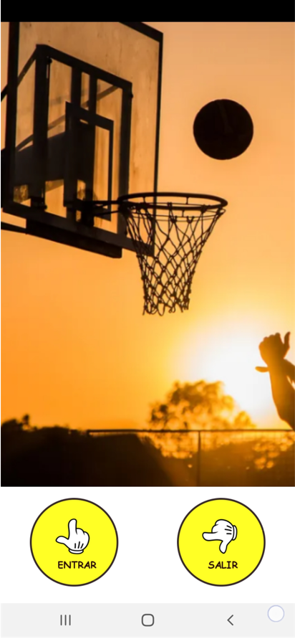
Figura 10

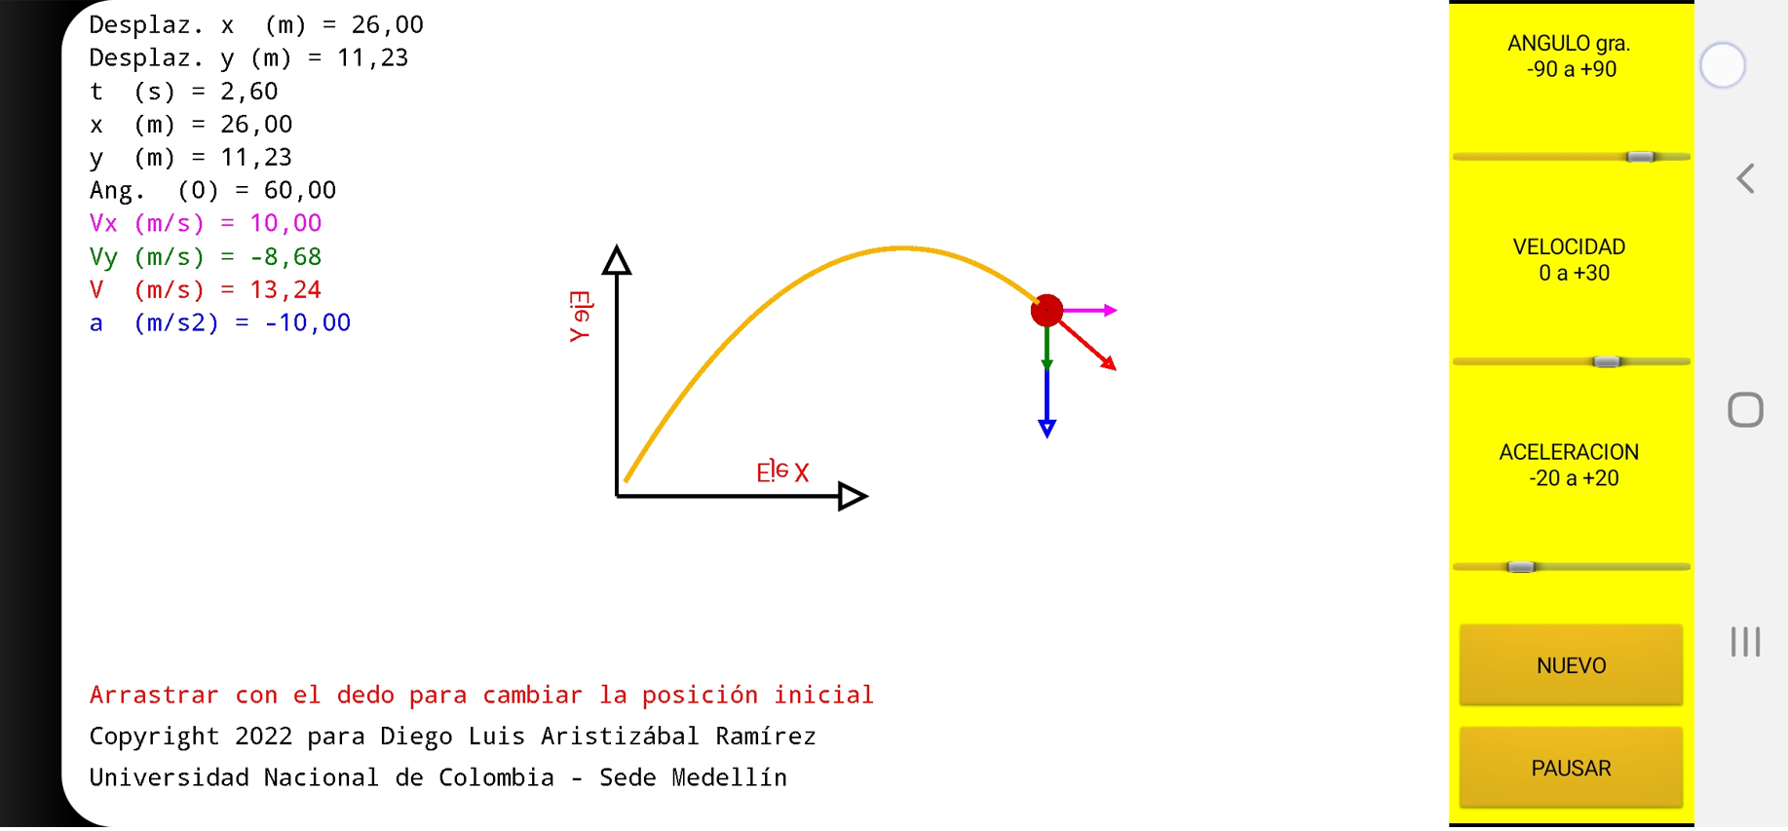
Figura 11

Obtener el .apk y ejecutar en diferentes dispositivos móviles.

TALLER
Hacer un proyecto denominado MiVigesimaQuintaApp y que ilustre una simulación de la escena física de la Figura 12A. Asumir poleas ideales y cuerdas inextensibles. El modelo físico hacerlo en unidades del SI.
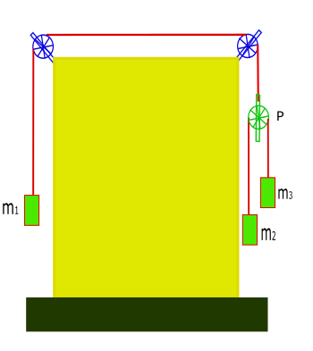
Figura 12A

La simulación debe permitir cambiar las masas en un determinado rango. Adicionalmente debe desplegar el valor de las aceleraciones, los desplazamientos, las posiciones de los bloques y la tensión en la cuerda. Usar el sistema de coordenadas de la Figura 12B. Asumir que los bloques son solatdos, es decir, parten con velocidades inciciales iguales a cero.
Debe entregarse empaquetado en un archivo con el nombre completo del que envía:

- Un documento donde se ilustre con el mayor detalle posible el análisis del modelo físico.
- El apk con icono personal, probado en diferentes dispositivos móviles Android.
- El código fuente empaquetado en .zip.

Ayuda:
Para escalar las posiciones a un valor real, suponer que el 100% del alto de la pantalla (en posición LANSCAPE) equivale a 2 m. Ver Figura 12B

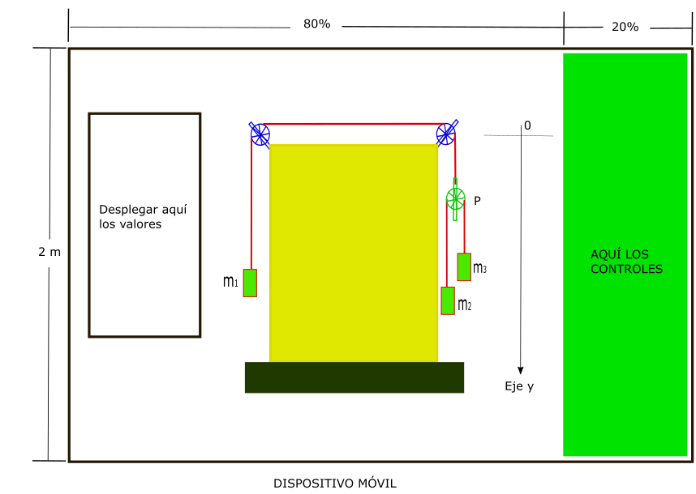
Figura 12B
Nota 1: La simulación NO debe permitir golpear los bloques contra las poleas o contra el piso. Cuando alguno de los bloques llegue a un límite de estos deberá comenzar su repetición. Similar a MiVigesimaTerceraApp.

Nota 2: Puede usar código de MiVigesimaTerceraApp para la desarrollar esta app.

FIN

